**УПРАВЛІННЯ ОСВІТИ І НАУКИ**

**ЧЕРКАСЬКОЇ ОБЛАСНОЇ ДЕРЖАВНОЇ АДМІНІСТРАЦІЇ**

**КНЗ «ЧЕРКАСЬКИЙ ОБЛАСНИЙ ІНСТИТУТ ПІСЛЯДИПЛОМНОЇ ОСВІТИ**

**ПЕДАГОГІЧНИХ ПРАЦІВНИКІВ ЧЕРКАСЬКОЇ ОБЛАСНОЇ РАДИ»**

**НОВА УКРАЇНСЬКА ШКОЛА**

***ТЕСТИ З ФІЗИКИ***

**7 КЛАС**

**Черкаси**

**202****5**

**2022**

**Лабораторія-центр ЗНО та моніторингу якості освіти**

**КНЗ «Черкаський ОІПОПП ЧОР»**

УДК 373.5.016: 53.

Н 72

Схвалено вченою радою КНЗ «Черкаський обласний інститут післядипломної освіти педагогічних працівників Черкаської обласної ради».

Протокол № 2 від 29.05.2025 року.

**Автори-укладачі:**

***Астаф’єва Валентина Миколаївна***, учителька математики та фізики Черкаської загальноосвітньої школи І-ІІІ ступенів №32 Черкаської міської ради Черкаської області,

***Блоха Анатолій Вікторович,*** учитель фізики комунального закладу «Черкаський академічний ліцей «ПЕРСПЕКТИВА» Черкаської обласної ради»,

***Дроботенко Ольга Петрівна***, учителька фізики Черкаська загальноосвітня школа І-ІІІ ступенів № 12 Черкаської міської ради Черкаської області,

***Коновалюк Леся Олексіївна,*** учитель фізики та астрономії Черкаської загальноосвітньої школи І-ІІІ ступенів №22 Черкаської міської ради Черкаської області,

***Нетребенко Маргарита Аркадіївна,*** учителька фізики та інформатики Черкаської спеціалізованої школи І-ІІІ ступенів №33 імені Василя Симоненка Черкаської міської ради Черкаської області,

***Семененко Тетяна Сергіївна,*** учителька фізики Черкаської спеціалізованої школи І-ІІІ ступенів №13Черкаської міської ради Черкаської області,

за загальною редакцією ***Бондаренко Олени Андріївни***, завідувачки лабораторії-центру зовнішнього незалежного оцінювання та моніторингу якості освіти комунального навчального закладу «Черкаський обласний інститут післядипломної освіти педагогічних працівників Черкаської обласної ради».

**Укладач:**

***Тетьора С.С.,*** методист комунального навчального закладу «Черкаський обласний інститут післядипломної освіти педагогічних працівників Черкаської обласної ради».

**Рецензенти:**

***Лісова Н.І.,*** проректор із питань зовнішнього незалежного оцінювання та моніторингу якості освіти комунального навчального закладу «Черкаський обласний інститут післядипломної освіти педагогічних працівників Черкаської обласної ради», доктор педагогічних наук.

***Кіта Л.Б.,*** учителька фізики Черкаської спеціалізованої школи І-ІІІ ступенів №20 Черкаської міської ради Черкаської області

Нова українська школа. Тести з фізики. 7 клас. Черкаси : КНЗ «ЧОІПОПП ЧОР», 2025. 56 с.

Збірник містить тести з фізики, укладені за модельною навчальною програмою «Фізика. 7–9 класи» для закладів загальної середньої освіти (автори Кремінський Б. Г., Гельфгат І. М., Божинова Ф. Я., Ненашев І. Ю., Кірюхіна О. О.) «Рекомендовано Міністерством освіти і науки України» (наказ Міністерства освіти і науки України від 16 серпня 2023 № 1001).

Різнорівневі, різноформатні компетентнісно орієнтовані тестові завдання, які входять до складу тестів, ґрунтується на компетентнісному потенціалі природничої освітньої галузі, визначеному в Додатку 9 до Державного стандарту базової середньої освіти, зокрема: формуванні у здобувачів освіти сучасного наукового стилю мислення, відповідального ставлення до взаємодії із суспільством та навичок застосування сучасних небезпечних, шкідливих або витратних технологій, ретельного збереження енергетичних ресурсів, широкого впровадження та активного використання існуючих і розробки нових енергозберігаючих технологій, отримання та використання енергії з відновлюваних джерел тощо. Також тестові завдання сприятимуть розвитку вміння працювати з інформацією (аналізувати, інтерпретувати, оцінювати, синтезувати тощо) та заохочувати учнів/учениць до обґрунтування гіпотез, генерування ідей та пропонування шляхів їх утілення.

Матеріал збірника спрямований на надання допомоги педагогічним працівникам у створенні якісних вимірників, зокрема тестів, проведенні оцінювання чи самооцінювання сформованих компетентностей школярів з фізики за групами результатів: 1) пізнання світу природи засобами наукового дослідження; 2) опрацювання, систематизація та представлення інформації природничого змісту; 3) усвідомлення розмаїття і закономірностей природи, значення природничих наук і техніки в житті людини та відповідальна поведінка для сталого розвитку суспільства; окрім 4) розвиток наукового мислення, набуття досвіду розв’язання проблем природничого змісту індивідуально й у співпраці, як зазначено у методичних рекомендаціях щодо оцінювання навчальних досягнень здобувачів освіти та рекомендовано семестровий і річний контроль здійснювати за трьома групами результатів.

Тести, укладені до гугл форми, розміщено на сайті інтернет-школи «Навчально-методичний супровід внутрішньої системи забезпечення якості освіти» за покликанням: <https://monitoringck.com.ua/>

Творча робота буде корисною вчителям закладів загальної середньої освіти, Центрів професійного розвитку педагогічних працівників та учням/ученицям.

© КНЗ «ЧОІПОПП Черкаської обласної ради», 2025

Зміст

Методи пізнання природи. Фізика як природнича наука 5

Механічний рух. Частина 1 12

Механічний рух. Частина 2. Коливальний та обертальний рух 18

Взаємодія тіл. Сила 25

Взаємодія тіл. Сили в природі 30

Тиск твердих тіл рідин і газів 37

Виштовхувальна сила. Плавання тіл 47

# **Методи пізнання природи. Фізика як природнича наука**

**Варіант 1**

***Початковий та середній рівні***

*Завдання 1-6 із вибором однієї правильної відповіді.*

**ГР 3. 1. Укажіть приклади законів природи.**

А Річкова вода тече у гору.

Б Утворення ранкової роси при температурі -15˚С.

В Утворення тіні при відсутності освітлення.

Г Нагрівання каменю при освітленні.

**ГР 3. 2.** **Укажіть науку, яка НЕ належить до природничих.**

А хімія

Б екологія

В фізика

Г економіка

**ГР 3. 3. Продовжте твердження: «Прикладом речовини може бути…».**

А тінь

Б гілка

В камінець

Г вода

**ГР 2. 4. На Місяці, де відсутнє повітря, астронавт Девід Скотт узяв до рук тканину, молоток та клаптик паперу. Спіткнувшись, випустив предмети з рук. Укажіть послідовність падіння предметів.**

А усі одночасно

Б папір, тканина, молоток

В молоток, тканина, папір

Г молоток, папір, тканина

**ГР 2. 5.** **Прочитайте текст і виконайте ситуативну задачу.**

Знання техніки безпеки на уроках фізики дозволяє мінімізувати кількість травм при роботі з приладами й скляними посудинами, забезпечує організацією безпечного освітнього процесу. У суспільстві в різних сферах життєдіяльності людини також прописані правила поведінки та норми, наприклад: інструкції з охорони праці, інструкції з пожежної безпеки, правила поведінки на воді, біля водоймищ та ін., яких ми маємо дотримуватись, щоб убезпечити себе й оточення від нещасних випадків…

На разі сервіси прокату викотили двоколісний транспорт на вулиці українських міст, зокрема електросамокати, гіроскутери та моноколеса. На законодавчому рівні їх прирівняли до транспортних засобів. **Уявіть себе працівником поліції: сформуйте пам’ятку для водіїв двоколісного транспорту «Основні правила руху для водіїв електросамокатів», видаливши зайве.**

А Їздити по тротуарах на електросамокатах і гіроскутерах дозволено.

Б Їхати слід якомога правіше проїзною частиною.

В Користуватися світловідбиваючими елементами.

Г Їздити в шоломі та використовувати інші засоби безпеки.

**ГР 3. 6. Продовжте твердження: «Прикладом фізичної величини може бути…».**

А пісок

Б температура

В Сонце

Г літр

***Достатній рівень***

**ГР 2. 7. Знайдіть та запишіть слово, яке описує процес самовільного проникнення молекул однієї речовини між молекулами іншої.**

*(Відповідь запишіть з малої літери.)*

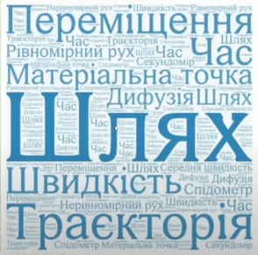

**ГР 1. 8. Визначте ціну поділки шкали пристрою за зображенням ( у градусах).**

*(Відповідь запишіть тільки числом.)*

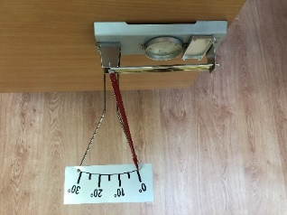

**ГР 1. 9. Перегляньте 2 відеоролики та запишіть назву більш точного вимірювального приладу.**

«Штангенциркуль, як він працює»: <https://youtube.com/shorts/Dem3qipPilA?si=Kt8l0IpcV2kGp1d9>

«Рулетка, як вона працює»:

<https://youtu.be/3hslZzcKJ20?si=CnugoWQWMOocFhNm>

***Високий рівень***

**ГР 1. 10. Виберіть зображення, на якому правильно визначають розміри тіла.**

|  |  |  |
| --- | --- | --- |
| А | Б | В |

**ГР 1. 11. Визначте довжину саморізу, використовуючи зображення.**

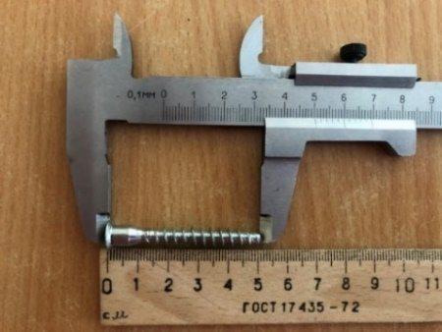

11.1. Довжина, виміряна менш точним приладом. *(Відповідь подайте у мм і запишіть тільки число.)*

11.2. Довжина, виміряна більш точним приладом. *(Відповідь подайте у мм і запишіть тільки число.)*

**ГР 1. 12. Перегляньте відеоролик.**

«Мікрометр, як він працює»: <https://youtu.be/F2YGL7N5Xqs?si=PqWBkUOayjKF0cpi>

**12.1.** **Визначте діаметр стержня за зображенням.**

*(Відповідь подайте у мм і запишіть тільки число.)*

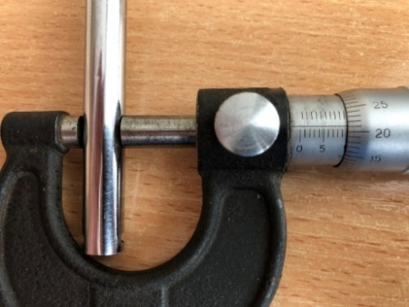

**12.2. Визначте радіус провідника за зображенням.** *(Відповідь подайте у мм і запишіть тільки число.)*

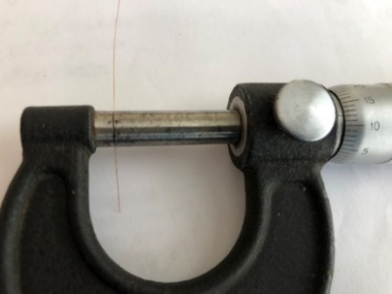

**12.3.** **Визначте площу поперечного перерізу провідника за зображенням.**

*(Відповідь подайте у мм 2 і запишіть тільки число, округливши до сотих.)*

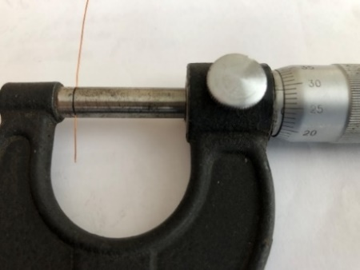

**Відповіді**

|  |  |  |
| --- | --- | --- |
| Початковий та середній рівні | Достатній рівень | Високий рівень |
| 1-Г | 7-дифузія  8-50  9-штангенциркуль | 10-В |
| 2-Г | 11.1. 51 |
| 3-Г | 11.2. 50,2 |
| 4-А | 12.1. 9,71 |
| 5-Г | 12.2. 0,06 |
| 6-Б | 12.3. 0,07 |

**Варіант 2**

***Початковий та середній рівні***

*Завдання 1-6 із вибором однієї правильної відповіді.*

**ГР 3. 1.Укажіть приклади законів природи.**

А Сонце обертається навколо Землі.

Б Град падає на землю.

В Замерзання води у теплій долоні.

Г Охолодження колеса автомобіля при пробуксовуванні.

**ГР 3. 2. Укажіть науку, яка НЕ належить до природничих.**

А медицина

Б екологія

В біологія

Г правознавство

**ГР 3. 3. Продовжте твердження: «Прикладом речовини може бути…».**

А промінь

Б дошка

В сопілка

Г бензин

**ГР 2. 4. На Марсі, де відсутнє повітря, марсохід Кюріосіті узяв лапою механічного буру тканину, свердло та папір. Наїхавши на камінь – колихнувся та згубив одночасно ці тіла. Укажіть послідовність падіння предметів.**

А свердло, папір, тканина

Б папір, тканина, свердло

В усі одночасно

Г свердло, тканина, папір

**ГР 2. 5.** **Прочитайте текст і виконайте ситуативну задачу.**

Знання техніки безпеки на уроках фізики дозволяє мінімізувати кількість травм при роботі з приладами й скляними посудинами, забезпечує організацією безпечного освітнього процесу. У суспільстві в різних сферах життєдіяльності людини також прописані правила поведінки та норми, наприклад: інструкції з охорони праці, інструкції з пожежної безпеки, правила поведінки на воді, біля водоймищ та ін., яких ми маємо дотримуватись, щоб убезпечити себе й оточення від нещасних випадків…

На разі сервіси прокату викотили двоколісний транспорт на вулиці українських міст, зокрема електросамокати, гіроскутери та моноколеса. На законодавчому рівні їх прирівняли до транспортних засобів.

**Уявіть себе працівником поліції: сформуйте пам’ятку для водіїв двоколісного транспорту «Основні заборони під час руху для водіїв електросамокатів», видаливши зайве.**

А Під час руху необхідно уважно спостерігати за дорогою.

Б Під час руху заборонено читати повідомлення в телефоні.

В Під час руху заборонено робити селфі.

Г Під час руху заборонено відповідати на телефонний дзвінок.

**ГР 3. 6. Продовжте твердження «Прикладом фізичної величини може бути…».**

А сіль

Б кілограм

В Місяць

Г швидкість

***Достатній рівень***

**ГР 2. 7. Знайдіть та запишіть слово, яке описує процес утворення уявної лінії рухомого тіла в просторі.**

*(Відповідь запишіть з малої літери.)*

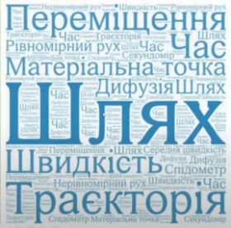

**ГР 1. 8.** **Визначте ціну поділки шкали пристрою за зображенням ( у градусах).**

*(Відповідь запишіть тільки числом.)*

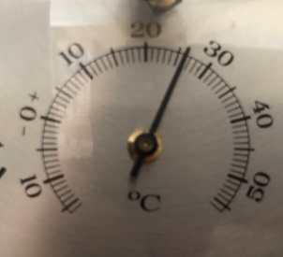

**ГР 1. 9. Перегляньте 2 відеоролики та запишіть назву менш точного вимірювального приладу.**

«Штангенциркуль, як він працює»: <https://youtube.com/shorts/Dem3qipPilA?si=Kt8l0IpcV2kGp1d9>

«Рулетка, як вона працює»:

<https://youtu.be/3hslZzcKJ20?si=CnugoWQWMOocFhNm>

***Високий рівень***

**ГР 1. 10. Виберіть зображення, за яким правильно визначають розміри тіла.**

|  |  |  |
| --- | --- | --- |
| А | Б | В |

**ГР 1. 11. Визначте довжину залізної скоби, використовуючи зображення.**

**11.1. Довжина, виміряна менш точним приладом.** *(Відповідь подайте у мм і запишіть тільки число.)*

**11.2. Довжина, виміряна більш точним приладом.** *(Відповідь подайте у мм і запишіть тільки число.)*

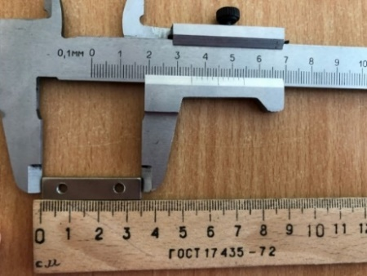

**ГР 1. 12. Перегляньте відеоролик.**

«Мікрометр, як він працює»: <https://youtu.be/F2YGL7N5Xqs?si=613kauJYb4vFmOWH>

**12.1. Визначте діаметр стержня за зображенням.**

*(Відповідь подайте у мм і запишіть тільки число.)*

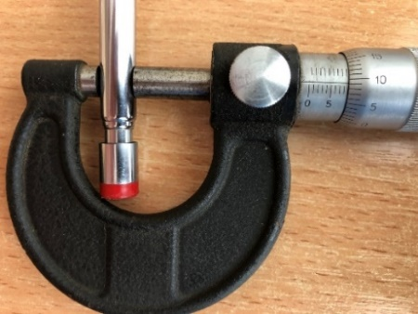

**12.2. Визначте радіус голки за зображенням*.*** *(Відповідь подайте у мм і запишіть тільки число.)*

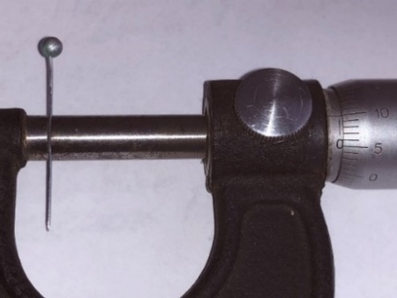

**12.3.** **Визначте площу поперечного перерізу провідника за зображенням.**

*(Відповідь подайте у мм 2 і запишіть тільки число, округливши до сотих.)* 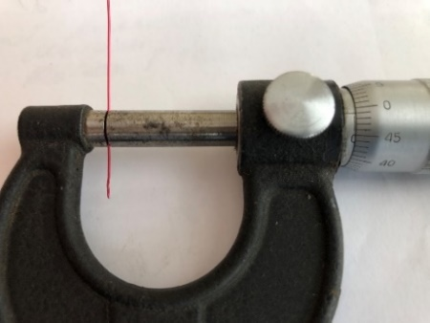

**Відповіді**

|  |  |  |
| --- | --- | --- |
| Початковий та середній рівні | Достатній рівень | Високий рівень |
| 1-Б  2-Г  3-Г  4-В  5-А  6-Г | 7-траєкторія  8-1  9-рулетка | 10-В  11.1. 35  11.2. 35,1  12.1. 7,59  12.2. 0,3  12.3. 0,19 |

**Використані джерела**

1. Підручник «Фізика 7 клас» для закладів загальної середньої освіти за редакцією С. Довгого, Кремінський Б.Г., Гельфгат І.М., Божинова Ф.Я., Ненашев І.Ю., Кірюхіна О.О.; Київ-Харків, видавництво «Ранок», 2024.
2. Матеріали до уроку. Учитель школи 1-2ст №300, м.Київ, Деснянського району, Тетяна Денисенко
3. Правила користування електросамокатом. URL: <https://youtu.be/9u_Gm74unXc?si=O4JWPIrjN4_k_UYc>
4. Генератор ребусів Rebus1.com. URL: <http://rebus1.com/ua/>

# **Механічний рух. Частина 1**

**Варіант 1**

***Початковий та середній рівні***

**ГР 3. 1. Пригадайте, як називають зміну з часом положення тіла у просторі відносно інших тіл.**

А переміщення

Б шлях

В швидкість

Г механічний рух

**ГР 3. 2**. **Поміркуйте, у якому випадку астероїд можна вважати матеріальною точкою. Оберіть УСІ правильні відповіді.**

АВивчаємо траєкторію руху астероїда.

Б Астероїд має впасти в якусь точку Земної кулі.

В Визначаємо радіус астероїда.

Г Визначаємо швидкість руху астероїда.

**ГР 3. 3. Літак виконує переліт з одного міста в інше, долаючи відстань у 1500 км. Довжина літака становить 30 метрів. Протягом усього польоту літак летить на висоті 10 000 метрів по прямій траєкторії, без змін швидкості і висоти.**

Чи можна вважати літак матеріальною точкою під час аналізу його руху на цьому маршруті?

АТак, можна. Літак рухається по прямій траєкторії на великій відстані, і його розміри не впливають на аналіз руху.

Б Ні, не можна. Літак має певні розміри, тому його не можна вважати матеріальною точкою незалежно від відстані польоту.

В Так, але тільки частково. Літак можна вважати матеріальною точкою на етапі прямолінійного польоту, але не можна вважати матеріальною точкою під час зльоту та посадки.

Г Ні, не можна. Для розгляду руху літака необхідно враховувати його розміри, адже вони можуть вплинути на аеродинамічні властивості.

**ГР 3.** **4. Розташуйте в порядку зростання переміщення, які здійснила бджілка, збираючи нектар з різних квітів.**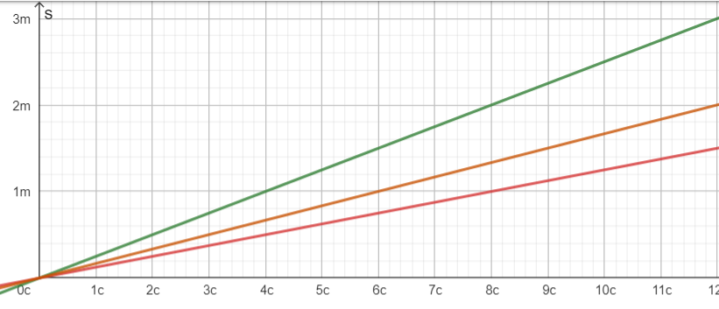



А соняшник (зелений графік)

Б липа (помаранчевий)

В польові квіти (червоний)

***Достатній рівень***

**ГР 3. 5. Навантажена нектаром або пилком бджола летить із максимальною швидкістю до 38 км/год, а білка – 19000 м/год. Порівняйте, чия швидкість більша.**

А бджоли

Б білки

В рівні швидкості

**ГР 3. 6. Квадрокоптер DJI Mavic 3, що дає виняткову якість зображення, на випробуваннях здолав відстань 500 м за 21,7 с. Визначте швидкість квадрокоптера**.

*(Результат округліть до цілого числа та запишіть у системі СІ тільки числом.)*

**ГР 3. 7. Порівняйте за графіком швидкості руху тіла і запишіть їх у порядку зростання.**

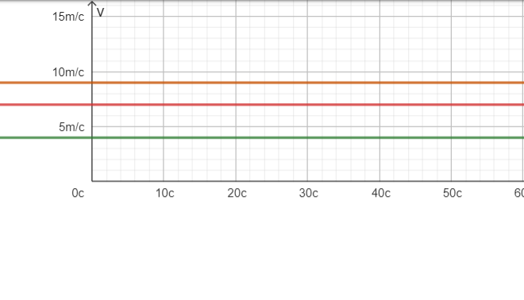

А

Б

В

**ГР 2. 8. Прочитайте завдання та дайте відповідь на запитання**.

На змаганнях з бігу зібрались чотири тварини: гепард, кінь, лев і страус. Кожна з них пробігає 100 метрів з різною швидкістю:

Гепард може пробігти 100 метрів за 3 секунди.

Кінь – за 5 секунд.

Лев – за 6 секунд.

Страус – за 8 секунд.

**8.1.** **Яка з тварин є найшвидшою, а яка найповільнішою?** *(Відповідь запишіть з маленької літери через кому.)*

**8.2. У скільки разів гепард швидший за лева?** *(Відповідь запишіть тільки числом.)*

**8.3.** **Скільки часу потрібно коню, щоб наздогнати страуса, якщо страус почав рухатись на 20 с раніше? Початкова координата страуса і коня однакова.** *(Відповідь округліть до цілого числа і запишіть в системі СІ тільки числом.)*

**8.4.** **Яку відстань пробіжить кожна з тварин за 10 секунд?** *(Відповідь запишіть в системі СІ у порядку зростання чисел через кому, округливши результат до цілого числа.)*

***Високий рівень***

**ГР 3. 9. Прочитайте умову і розв’яжіть задачі.**

Петрик і Павлик домовилися разом іти на тренування. Петрик витратив на дорогу до Павлика 15 хвилин, подолавши відстань 1260 м, але товариша довелося чекати 10 хвилин. Щоб надолужити час, відстань 1520м до спортзалу хлопці бігли зі швидкістю 2,8 м/с.

**9.1. Яка середня шляхова швидкість руху Петрика? Результат подайте в одиницях СІ, округливши до десятих.**

А 0,8 м/с

Б 1,4 м/с

В 2,1 м/с

Г 3,5 м/с

**9.2. Обчисліть середню арифметичну швидкість Петрика. Результат подайте в одиницях СІ, округливши до десятих.**

А 0,8 м/с

Б 1,4 м/с

В 2,1 м/с

Г 3,5 м/с

**9.3. Порівняйте середню шляхову швидкість руху та середню арифметичну швидкість, зробіть висновок.**

А Ці швидкості рівні.

Б Середня шляхова швидкість більша, ніж середня арифметична.

В Середня арифметична швидкість більша, ніж середня шляхова.

**Відповіді**

|  |  |  |  |  |  |  |  |  |  |  |
| --- | --- | --- | --- | --- | --- | --- | --- | --- | --- | --- |
| Початковий і середній рівні | | | | Достатній рівень | | | | Високий рівень | | |
| 1 | 2 | 3 | 4 | 5 | 6 | 7 | 8 | 9.1 | 9.2 | 9.3 |
| Г | А, Г | А | А – 3  Б – 2  В – 1 | А | 23 | А – 3  Б – 2  В – 1 | 8.1. гепард, страус  8.2. 2  8.3. 33  8.4. 125, 166, 200, 333 | Б | Б | А |

**Варіант 2**

***Початковий та середній рівні***

**ГР 3. 1. Пригадайте, як називають напрямлений відрізок прямої, який з’єднує початкове та кінцеве положення тіла.**

А переміщення

Б шлях

В траєкторія

Г час

**ГР 3. 2. Поміркуйте, у якому випадку космічний корабель НЕ можна вважати матеріальною точкою. Оберіть усі правильні відповіді.**

А Учні перебувають на екскурсії у космічному кораблі.

Б Розраховують кількість фарби для фарбування корпусу корабля.

В Визначають час польоту корабля від Землі до Місяця.

Г Визначають швидкість космічного корабля.

**ГР 3. 3. Автомобіль рухається по прямій ділянці шосе, долаючи відстань у 50 км. Довжина автомобіля становить 4 метри. Під час руху автомобіль зберігає постійну швидкість і не змінює свого положення відносно дорожньої осі. Чи можна вважати автомобіль матеріальною точкою при аналізі його руху на цій ділянці шосе?**

А Так, можна. Довжина автомобіля незначна в порівнянні з пройденою відстанню, тому його можна вважати матеріальною точкою.

Б Ні, не можна. Розміри автомобіля важливі для аналізу його руху, тому його не можна вважати матеріальною точкою.

В Так, можна, якщо автомобіль рухається з постійною швидкістю.  
Матеріальною точкою автомобіль може вважатися лише за умови рівномірного руху.

Г Ні, не можна. При аналізі руху по шосе важливо враховувати розміри автомобіля, наприклад, для оцінки можливості обгону чи маневрів.

**ГР 3. 4. Лінивець рухається зі швидкістю 25 дм/год, а равлик – 50 м/год. Порівняйте, чия швидкість менша.**

А лінивця

Б равлика

В швидкості руху однакові

***Достатній рівень***

**ГР 3. 5. Розв’яжіть задачу. Безпілотник типу “Лелека-100”, що славиться своєю стійкістю навіть проти сильних поривів вітру, на випробуваннях здолав відстань 500 м за 15,625 с. Визначте швидкість руху безпілотника в одиницях СІ.**

*(Відповідь запишіть тільки числом.)*

**ГР 6. За графіком швидкості визначте, який автомобіль НЕ порушував правила дорожнього руху, рухаючись з дозволеною швидкістю в межах міста (50 км/год)**

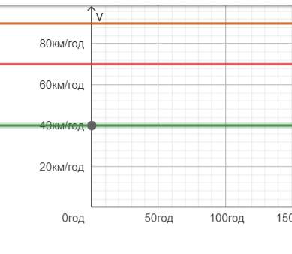

1

2

3

А 1

Б 2

В 3

**ГР 3. 7. Розв’яжіть задачі**.

Два друга, Олександр і Максим, вирішили позмагатися на велосипедах. Вони стартували одночасно і проїхали різні відстані за різний час:

Олександр проїхав 20 кілометрів за 50 хвилин.

Максим проїхав 18 кілометрів за 45 хвилин.

**7.1. Хто з друзів рухався швидше?**

А Олександр

Б Максим

В швидкості хлопців однакові

**7.2. Яка була середня швидкість кожного з друзів?** *(Відповідь запишіть у км/год тільки числом через кому.)*

**7.3. Коли б Максим їхав зі швидкістю Олександра, скільки часу йому знадобилося б, щоб проїхати свої 18 кілометрів?** *(Відповідь запишіть тільки числом у хв.)*

**7.4. Який шлях Олександр проїхав би за 1 годину, коли б продовжував рухатися з тією ж швидкістю?** *(Відповідь запишіть тільки число у км.)*

**ГР 2. 8.** **Поміркуйте і розв’яжіть задачу.**

Швидкість, з якою щука атакує свою жертву 27 м/с, окунь утікає з максимальною швидкістю 17 м/с. Чи встигне окунь врятуватися, якщо він знаходиться від схованки у водоростях на відстані 28 метрів, а щука за 48 метрів від окуня? Якщо встигне, то на скільки секунд раніше буде у водоростях? Результат округліть до десятих.

А ні

Б так, 1,0 с

В так, 1,2 с

Г так, 2,1 с

***Високий рівень***

**ГР 3. 9. Поміркуйте і розв’яжіть задачу.**

Марійка зібралася в гості до бабусі і вирушила на зупинку. Дівчинка пройшла 1440 м за 20 хвилин і чекала автобус 15 хвилин. Продовжила подорож на автобусі, який рухався зі швидкістю 13,6 м/с, подолавши відстань 40,8 км.

**9.1. Яка середня швидкість руху Марійки? Результат подайте в одиницях СІ, округливши до десятих.**

А 0,9 м/с

Б 1,6 м/с

В 5,5 м/с

Г 8,3 м/с

**9.2. Обчисліть середню арифметичну швидкість Марійки. Результат подайте в одиницях СІ, округливши до десятих.**

А 4,9 м/с

Б 7,4 м/с

В 8,5 м/с

Г 10,8 м/с

**9.3. Порівняйте середню арифметичну і середню шляхову швидкості та зробіть висновки.**

А Ці швидкості рівні.

Б Середня шляхова швидкість більша, ніж середня арифметична.

В Середня арифметична швидкість більша, ніж середня шляхова.

**Відповіді**

|  |  |  |  |  |  |  |  |  |  |  |
| --- | --- | --- | --- | --- | --- | --- | --- | --- | --- | --- |
| Початковий і середній рівні | | | | Достатній рівень | | | | Високий рівень | | |
| 1 | 2 | 3 | 4 | 5 | 6 | 7 | 8 | 9.1 | 9.2 | 9.3 |
| А | А, Б | А | Б | 32 | 3 | 1. В 2. 24 3. 45 4. 24 | Б | Г | А | Б |

**Використані джерела**

1. Модельна навчальна програма «Фізика 7-9 клас» для закладів загальної середньої освіти (авторів Кремінський Б. Г., Гельфгат І. М., Божинова Ф. Я., Ненашев І. Ю., Кірюхіна О. О.) URL:<https://mon.gov.ua/static-objects/mon/sites/1/zagalna%20serednya/Navchalni.prohramy/2023/Model.navch.prohr.5-9.klas/Pryrodnycha.osvitnya.haluz.2023/16.08.2023/Fizyka.7-9%20kl.Kreminskyy.ta.in.16.08.2023.pdf>
2. Підручник « Фізика 7 клас» для закладів загальної середньої освіти за редакцією С. Довгого, Кремінський Б.Г., Гельфгат І.М., Божинова Ф.Я., Ненашев І.Ю., Кірюхіна О.О.; Київ-Харків, видавництво « Ранок» , 2024.URL:<https://lib.imzo.gov.ua/yelektronn-vers-pdruchnikv/7-klas/prirodnicha-galuz/fzika/fzika-pdruchnik-dlya-7-klasu-zakladv-zagalno-seredno-osvti-avt-baryakhtar-v-g-bozhinova-f-ya-dovgiy-s-o-kryukhn-m-m-kryukhna-o-o-za-red-dovgogo-s-o/>
3. Електронний інтерактивний додаток. URL:<https://ua.izzi.digital/DOS/762823/762829.html>

# **Механічний рух. Частина 2. Коливальний та обертальний рух**

**Варіант 1**

***Початковий та середній рівні***

**ГР 2. 1. Визначте вид руху за описом: «Криволінійний рух, у ході якого точка, рухаючись коловою траєкторією, за будь-які рівні інтервали часу проходить однаковий шлях».**

А Рівномірний поступальний рух.

Б Рівномірний рух матеріальної точки по колу.

В Рівномірний коливальний рух.

Г Нерівномірний криволінійний рух.

**ГР 3. 2. Пригадайте, якою літерою позначається та в яких одиницях вимірюється частота коливань.**

А Т, 1/с

Б ν, Гц

В n, 1/с

Г s, Гц

**ГР 2. 3. Установіть відповідність між зображенням та видом руху.**

|  |  |  |
| --- | --- | --- |
| **1** | **2** | **3** |
| АвтоКолесо — сайт о шинах и дисках колес — Всё о покупке, эксплуатации,  ремонте, хранении, уходе за шинами и колёсными дисками авто | Гойдалка гніздо PLAYTIVE 150 кг 113 см Німеччина | Біг для аматорів: що і навіщо? Поради лучанам |
| А прямолінійний | Б обертальний | В коливальний |

**ГР 3. 4.** **Розв’яжіть задачу. Яка частота скорочень серцевого м’яза верблюда, якщо за 1 хвилину відбувається 34 скорочення.**

А 0,23 1/с

Б 0,57 1/с

В 20 1/с

Г 157 1/с

***Достатній рівень***

**ГР 3. 5. Розв ’яжіть задачу. Визначте період обертання кульки, якщо відомо, що її обертова частота становить 2 об/с.**

А 0,25 с

Б 0,5 с

В 1 с

Г 1,5 с

**ГР 3. 6.** **Виконуючи лабораторну роботу, Дмитрик виготовив нитяний маятник. За одну хвилину його маятник зробив 45 коливань.** **Знайдіть частоту та період коливань цього маятника?**

А 0,25 Гц; 2 с

Б 0,75 Гц: 1,33 с

В 0,5 Гц; 1,33 с

Г 0,75 Гц; 1,72 с

**ГР 3. 7. Готуючись до змагань з бігу, Оленка тренувалася на доріжці, що має форму кола, радіусом 20 метрів. Визначте швидкість руху дівчинки, якщо одне коло вона пробігає за 1,23 хв**

А 1,2 м/с

Б 1,7 м/с

В 1,9 м/с

Г 2,3 м/с

**ГР 2. 8. Прочитайте текст та дайте відповіді на поставлені питання.** Відомо, що період обертання навколо Сонця для планети сонячної системи вимірюється в земних днях (1 земний рік = 365,25 діб). Дані про періоди обертання деяких планет наведені нижче:

Меркурій – 88 діб

Венера – 225 діб

Земля – 365,25 діб

Марс – 687 діб

Юпітер – 4333 діб

**8.1. Переведіть періоди обертання цих планет у роки.**

(*Відповідь подати десятковим дробом з точністю до сотих і записати тільки числом від меншого до більшого через крапку з комою без пробілу.)*

**8.2. Порівняйте період обертання Меркурія, Венери та Юпітера з періодом обертання Землі.**

(*Відповідь подати десятковим дробом з точністю до сотих і записати тільки числом від меншого до більшого через крапку з комою без пробілу.)*

**8.3. Яка з наведених планет має найкоротший період обертання навколо Сонця?**

*(У відповіді вказати назву планети.)*

***Високий рівень***

**ГР 2. 9.** **Прочитайте текст та розв’яжіть задачі.**

Формування мови і звуків відбувається у порожнинах рота і носа. З носової порожнини повітря потрапляє в носоглотку, а потім у гортань.

Гортань має вигляд лійки, стінки якої утворені кількома хрящами. Вхід у гортань під час ковтання їжі закривається хрящовим надгортанником. Між хрящами гортані є слизові складки – голосові зв'язки. Проміжок між голосовими зв'язками називають голосовою щілиною. Коли людина мовчить, голосові зв'язки розходяться й голосова щілина має вигляд рівнобедреного трикутника. Під час розмови, співу голосові зв'язки змикаються. Видихуване повітря тисне на складки, вони починають коливатися. Так виникає звук.

Висота голосу людини залежить від довжини голосових зв'язок. Чим коротші голосові зв'язки, тим більша частота їхніх коливань і вищий голос. У жінок голосові зв'язки коротші, ніж у чоловіків, тому жіночий голос завжди вищий.

Голосові зв'язки можуть робити від 80 до 10 000 коливань за 1 с. Голосом людина може передати свої почуття і настрій: радість і гнів, ласку і погрозу, ніжність і насмішку.

Крик шкідливий для голосових зв'язок: вони сильно напружуються, зближуються, вдаряються одна об одну, труться й ушкоджуються. У людини, яка часто кричить, голос стає хриплим або й зовсім зникає. Під час шепоту голосові зв'язки змикаються не повністю. Тому, коли треба щадити голосовий апарат, говорять пошепки.

**9.1. Визначте частоту коливань голосових зв’язок Андрія, якщо за 5 хвилин його співу відбувається від 31500 до 128100 коливань голосових зв’язок.**

(*Відповідь округлити до цілого числа та записати тільки числом у Гц.)*

**9.2. Визначте частоту коливань голосових зв’язок Ганни, якщо за 3 хвилини її співу відбувається від 38340 до 153540 коливань.**

(*Відповідь округлити до цілого числа та записати тільки числом у Гц.)*

**9.3. Визначте тип голосу Андрія та Галини, використовуючи таблицю.**

За висотою розрізняють такі голоси:

|  |  |  |
| --- | --- | --- |
|  | *Частота* | *Приклади з оперних партій* |
| Сопрано: (від італійського sopra – над, понад) | 256-1024 Гц | Настя (М. Лисенко “Тарас Бульба”), Мавка (Віт. Кирейко “Лісова пісня”), Розіна (Дж. Россіні “Севільський цирульник”). |
| Меццо-сопрано (від італійського mezzo – середній) | 213-853 Гц | Варвара (К. Данькевич “Богдан Хмельницький”),Мати (М. Аркас “Катерина”), Килина (Віт. Кирейко “Лісова пісня”), Амнеріс (Дж. Верді “Аїда”), Азучена (Дж. Верді “Трубадур”), Кармен (Ж. Бізе “Кармен”) |
| Контральто – найнижчий жіночий голос | 170-683 Гц | Солоха (М. Лисенко “Ніч перед Різдвом”), Стара циганка (С. Рахманінов “Алеко”), Графиня (П. Чайковський “Пікова дама”). |
| Тенор (від італійського teneo – тримаю) | 127-512 Гц | Микола Задорожний (Ю. Мейтус “Украдене щастя”), Андрій (М. Лисенко “Тарас Бульба”), Левко (М. Лисенко “Різдвяна ніч”) |
| Баритон (від грецького “барос” – тяжкий) | 107-427 Гц | Михайло Гурман (Ю. Мейтус “Украдене щастя”), Богдан Хмельницький (К. Данькевич “Богдан Хмельницький”), Максим (А. Вахнянин “Купало”), Султан (С. Гулак-Артемовський “Запорожець за Дунаєм”) |
| Бас (від італійського basso – найнижчий) | 85-340 Гц | Дядько Лев (Віт. Кирейко “Лісова пісня”), Карась (С. Гулак-Артемовський “Запорожець за Дунаєм”), Тарас (М. Лисенко “Тарас Бульба”), Виборний (М. Лисенко “Наталка Полтавка”), Дон Базиліо (Д. Россіні “Севільський цирульник”), Мефістофель (Ш. Ґуно “Фауст”) |

*(Відповідь записати з маленької літери через кому з пробілом.)*

**Відповіді**

|  |  |  |  |  |  |  |  |  |  |  |
| --- | --- | --- | --- | --- | --- | --- | --- | --- | --- | --- |
| Початковий і середній рівень | | | | Достатній рівень | | | | Високий рівень | | |
| 1 | 2 | 3 | 4 | 5 | 6 | 7 | 8 | 9.1 | 9.2 | 9.3 |
| Б | Б | 1 - обертальний  2 - коливальний  3 - прямолінійний | Б | Б | Б | Б | 8.1.  0,24;0,62;1,00;1,88;11,86  8.2. 0,24;1,88  8.3. Меркурій | 105-427 | 213-853 | баритон, меццо-сопрано |

**Варіант 2**

***Початковий та середній рівні***

**ГР 2. 1.** **Визначте вид руху за описом: «Рух, який повторюється через рівні інтервали часу».**

А Рівномірний поступальний рух

Б Рівномірний рух матеріальної точки по колу

В Рівномірний коливальний рух

Г Такого виду руху не існує

**ГР 3. 2. Пригадайте, якою літерою позначається та в яких одиницях вимірюється період коливань.**

А Т, с

Б ν, Гц

В n, 1/с

Г s, Гц

**ГР 2. 3. Установіть відповідність між зображенням та видом руху.**

|  |  |  |
| --- | --- | --- |
| 1 | 2 | 3 |
| F2J3HN1W: купити вузьку пральну машину | LG Україна | Велосипедист - бедствие для экономики и польза для семьи - Новости  Калининграда | Бандура Acropolis Концертна, чернігівського типу (художній роспис) купити у  Львові, Києві та Україні / Acropolis |
| А коливальний | Б обертальний | В прямолінійний |

**ГР 3. 4. Розв’яжіть задачу**. **Яка частота скорочень серцевого м’яза синиці, якщо за 1 хвилину відбувається 1200 скорочень.**

А 0,23 1/с

Б 0,57 1/с

В 20 1/с

Г 157 1/с

***Достатній рівень***

**ГР 3. 5. Розв’яжіть задачу. Визначте обертову частоту кульки, якщо відомо, що період її обертання становить 0,25 с.**

А 1 об/с

Б 2 об/с

В 3 об/с

Г 4 об/с

**ГР 3. 6. Виконуючи лабораторну роботу, Маринка виготовила нитяний маятник. За одну хвилину цей маятник зробив 25 коливань.** **Визначте частоту та період коливань маятника.**

А 0,42 Гц; 2,4 с

Б 0,75 Гц: 1,4 с

В 0,5 Гц; 2,4 с

Г 0,42 Гц; 1,72 с

**ГР 3. 7. Розв’яжіть задачу**. **Кінь Орлик пробігає повне коло по арені діаметром 50 м, за 0,63 хв. Визначте швидкість коня.**

А 8,3 м/с

Б 9,5 м/с

В 5,8 м/с

Г 7,2 м/с

**ГР 2. 8. Прочитайте текст та дайте відповіді на поставлені питання.**

Відомо, що період обертання навколо Сонця для планети сонячної системи вимірюється в земних днях (1 земний рік = 365,25 днів). Дані про періоди обертання деяких планет наведені нижче:

Земля – 365,25 д

Марс – 687 д

Юпітер – 4333 д

**8.1. Переведіть періоди обертання цих планет у роки.**

(*Відповідь подати десятковим дробом з точністю до сотих і записати тільки числом від меншого до більшого через крапку з комою без пробілу.)*

**8.2. У скільки разів періоди планет менші або більші за земний рік?**

(*Відповідь подати десятковим дробом з точністю до сотих і записати тільки числом від меншого до більшого через крапку з комою без пробілу.)*

**8.3. Яка з наведених планет має найдовший період обертання навколо Сонця?**  *(У відповіді вказати назву планети.)*

***Високий рівень***

**ГР 2. 9.** **Прочитайте текст та розв’яжіть задачі.**

Формування мови і звуків відбувається у порожнинах рота і носа. З носової порожнини повітря потрапляє в носоглотку, а потім у гортань.

Гортань має вигляд лійки, стінки якої утворені кількома хрящами. Вхід у гортань під час ковтання їжі закривається хрящовим надгортанником. Між хрящами гортані є слизові складки – голосові зв'язки. Проміжок між голосовими зв'язками називають голосовою щілиною. Коли людина мовчить, голосові зв'язки розходяться й голосова щілина має вигляд рівнобедреного трикутника. Під час розмови, співу голосові зв'язки змикаються. Видихуване повітря тисне на складки, вони починають коливатися. Так виникає звук.

Висота голосу людини залежить від довжини голосових зв'язок. Чим коротші голосові зв'язки, тим більша частота їхніх коливань і вищий голос. У жінок голосові зв'язки коротші, ніж у чоловіків, тому жіночий голос завжди вищий.

Голосові зв'язки можуть робити від 80 до 10 000 коливань на 1 с. Голосом людина може передати свої почуття і настрій: радість і гнів, ласку і погрозу, ніжність і насмішку.

Крик шкідливий для голосових зв'язок: вони сильно напружуються, зближуються, вдаряються одна об одну, труться й ушкоджуються. У людини, яка часто кричить, голос стає хриплим або й зовсім зникає. Під час шепоту голосові зв'язки змикаються не повністю. Тому, коли треба щадити голосовий апарат, говорять пошепки.

**9.1. Визначте частоту коливань голосових зв’язок Ігната, якщо за 6 хвилин його співу відбувається від 45720 до 184320 коливань.**

(*Відповідь округлити до цілого числа та записати тільки числом у Гц.)*

**9.2. Визначте частоту коливань голосових зв’язок Анастасії, якщо за 4 хвилини її співу відбувається від 40800 до 163920 коливань голосових зв’язок.**

(*Відповідь округлити до цілого числа та записати тільки числом у Гц.)*

**9.3. Визначте тип голосу кожного, використовуючи таблицю.**

За висотою розрізняють такі голоси:

|  |  |  |
| --- | --- | --- |
|  | Частота | Приклади з оперних партій |
| Сопрано: (від італійського sopra – над, понад) | 256-1024 Гц | Настя (М. Лисенко “Тарас Бульба”), Мавка (Віт. Кирейко “Лісова пісня”), Розіна (Дж. Россіні “Севільський цирульник”). |
| Меццо-сопрано (від італійського mezzo – середній) | 213-853 Гц | Варвара (К. Данькевич “Богдан Хмельницький”),Мати (М. Аркас “Катерина”), Килина (Віт. Кирейко “Лісова пісня”), Амнеріс (Дж. Верді “Аїда”), Азучена (Дж. Верді “Трубадур”), Кармен (Ж. Бізе “Кармен”) |
| Контральто – найнижчий жіночий голос | 170-683 Гц | Солоха (М. Лисенко “Ніч перед Різдвом”), Стара циганка (С. Рахманінов “Алеко”), Графиня (П. Чайковський “Пікова дама”). |
| Тенор (від італійського teneo – тримаю) | 127-512 Гц | Микола Задорожний (Ю. Мейтус “Украдене щастя”), Андрій (М. Лисенко “Тарас Бульба”), Левко (М. Лисенко “Різдвяна ніч”) |
| Баритон (від грецького “барос” – тяжкий) | 107-427 Гц | Михайло Гурман (Ю. Мейтус “Украдене щастя”), Богдан Хмельницький (К. Данькевич “Богдан Хмельницький”), Максим (А. Вахнянин “Купало”), Султан (С. Гулак-Артемовський “Запорожець за Дунаєм”) |
| Бас (від італійського basso – найнижчий) | 85-340 Гц | Дядько Лев (Віт. Кирейко “Лісова пісня”), Карась (С. Гулак-Артемовський “Запорожець за Дунаєм”), Тарас (М. Лисенко “Тарас Бульба”), Виборний (М. Лисенко “Наталка Полтавка”), Дон Базиліо (Д. Россіні “Севільський цирульник”), Мефістофель (Ш. Ґуно “Фауст”) |

*(Відповідь записати з маленької літери через кому з пробілом.)*

**Відповіді**

|  |  |  |  |  |  |  |  |  |  |  |  |
| --- | --- | --- | --- | --- | --- | --- | --- | --- | --- | --- | --- |
| Початковий і середній рівень | | | | | Достатній рівень | | | | Високий рівень | | |
| 1 | 2 | 3 | 4 | 5 | | 6 | 7 | 8 | 9.1 | 9.2 | 9.3 | |
| В | А | Коливальний – 3  Обертальний – 1  Прямолінійний – 2 | В | Г | | А | А | 1. 1,00;1,88;11,86  2. 1,88;11,86  3. Юпітер | 127-512 | 170-683 | тенор, контральто | |

**Використані джерела**

1. Модельна навчальна програма «Фізика 7-9 клас» для закладів загальної середньої освіти (авторів Кремінський Б. Г., Гельфгат І. М., Божинова Ф. Я., Ненашев І. Ю., Кірюхіна О. О.) URL: <https://mon.gov.ua/static-objects/mon/sites/1/zagalna%20serednya/Navchalni.prohramy/2023/Model.navch.prohr.5-9.klas/Pryrodnycha.osvitnya.haluz.2023/16.08.2023/Fizyka.7-9%20kl.Kreminskyy.ta.in.16.08.2023.pdf>
2. Підручник «Фізика 7 клас» для закладів загальної середньої освіти за редакцією С. Довгого, Кремінський Б.Г., Гельфгат І.М., Божинова Ф.Я., Ненашев І.Ю., Кірюхіна О.О.; Київ-Харків, видавництво «Ранок», 2024.URL:<https://lib.imzo.gov.ua/yelektronn-vers-pdruchnikv/7-klas/prirodnicha-galuz/fzika/fzika-pdruchnik-dlya-7-klasu-zakladv-zagalno-seredno-osvti-avt-baryakhtar-v-g-bozhinova-f-ya-dovgiy-s-o-kryukhn-m-m-kryukhna-o-o-za-red-dovgogo-s-o/>
3. Електронний інтерактивний додаток. URL: <https://ua.izzi.digital/DOS/762823/762829.html>
4. Планети Сонячної системи. URL: <https://se6d85a07bbd1866a.jimcontent.com/download/version/1472720397/module/13138674034/name/%D0%97%D0%B1%D1%96%D1%80%D0%BD%D0%B8%D0%BA%20%D0%B7%D0%B0%D0%B4%D0%B0%D1%87%20%D0%B4%D0%BB%D1%8F%207%20%D0%BA%D0%BB%D0%B0%D1%81%D1%83.pdf>
5. Властивості голосу. URL: <https://www.bsmu.edu.ua/blog/3001-golos-u-zhitti-lyudini/>

# **Взаємодія тіл. Сила**

**Варіант 1**

***Початковий та середній рівні***

*Завдання 1-6 із вибором ОДНІЄЇ правильної відповіді.*

**ГР 3. 1. Укажіть основну одиницю маси в СІ.**

А центнер (ц)

Б грам (г)

В кілограм (кг)

Г тонна (т)

**ГР 3. 2.Згадайте, від чого залежить густина речовини.**

А від ваги тіла

Б від температури та агрегатного стану тіла

В від маси тіла та його об’єму

Г від розмірів тіла

**ГР 3. 3. Укажіть тіло, яке має імпульс відмінний від нуля.**

А нерухоме тіло

Б рухоме тіло

В тверде тіло

Г тіло в рідкому стані

**ГР 3. 4. Розв’яжіть задачу.**

**Визначте масу соку, якщо маса порожньої склянки 140г 420 мг. Маса склянки з соком 320 г 160 мг.**

А 179 г 260 мг

Б 179 г 740 мг

В 180 г 260 мг

Г 180 г 740 мг

**ГР 3. 5. Розв’яжіть задачу.**

**Визначте масу скляної вази об’ємом 100 см³.**

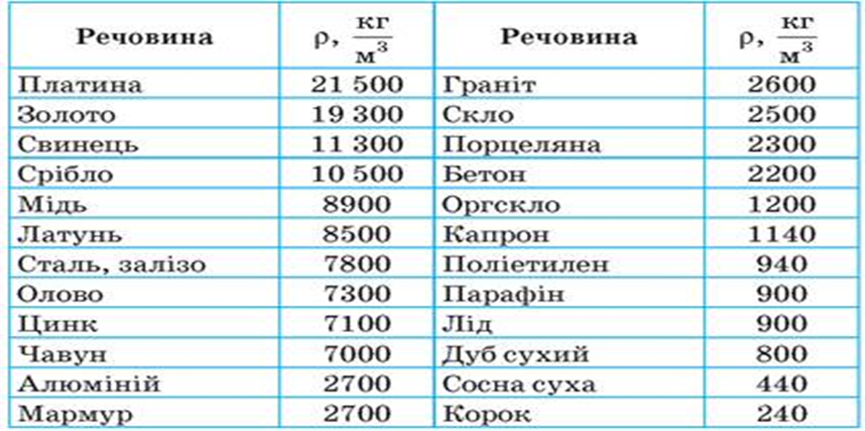

А 2,5 г

Б 25 г

В 250 г

Г 2500 г

**ГР 3. 6. Розв’яжіть задачу.**

**Визначте імпульс Андрія, масою 50 кг, який рухається з швидкістю 4 м/с.**

А 2 кг м/с

Б 5 кг м/с

В 20 кг м/с

Г 200 кг м/с

***Достатній рівень***

*Завдання 7-8 з вибором однієї правильної відповіді.*

**ГР 3. 7. Розв’яжіть задачу.**

**Який об’єм дизельного пального залили в бак вантажного автомобіля, якщо маса пального 0,42 т ?**

А 5 м³

Б 2 м³

В 0,5 м³

Г 0,2 м³

**ГР 3. 8. Розв’яжіть задачу.**

Скейбордист масою 50 кг, стоячи на скейті, кинув м’яч зі швидкістю 8 м/с. **Знайдіть масу м’яча, якщо скейбордист відкотився назад зі швидкістю 0,04 м/с.**

А 150г

Б 200 г

В 250г

Г 300 г

*Завдання 9 на встановлення відповідності/послідовності.*

**ГР 3. 9. Установіть відповідність між визначенням і поняттям або явищем.**

|  |  |
| --- | --- |
| *Визначення* | *Поняття/явище* |
| 1. фізична величина, яка характерезує речовину і дорівнює відношенню маси суцільного тіла, виготовленого із цієї речовини, до цього об’єму | А імпульс тіла |
| 2) фізична величина, яка є мірою інертності тіла | Б швидкість тіла |
| 3) фізична величина, яка дорівнює добутку маси тіла на швидкість його руху | В інерція |
| 4) явище зберігання швидкості руху тіла за відсутності або скомпенсованості дії на нього інших тіл | Г маса тіла |
|  | Д густина тіла |

***Високий рівень***

**ГР 2. 10. Прочитайте текст і розв’яжіть задачі.**

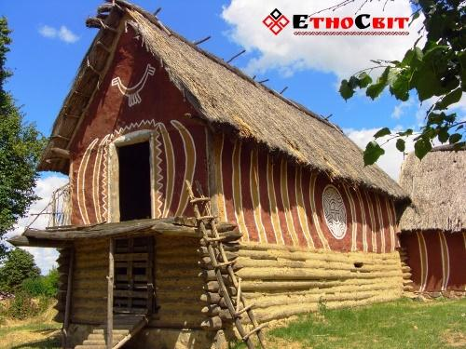Україна – туристична країна.Захоплюючий світ історичного минулого приваблює туристів різних країн. Україна багата природними чудесами, пам'ятками Всесвітньої спадщини ЮНЕСКО, бурхливою історією та смачною кухнею. Знайомтесь: на території історико-культурного заповідника «Трипільська культура» в селі Легедзине відтворено трипільські будинки у натуральну величину.

**10.1. Визначте об’єм будинку, якщо його висота 4 м 50 см, ширина 2 м 80 см, довжина 10 м.** *(Відповідь подайте у м3 і запишіть тільки число).*

**10.2. Яка маса повітря поміститься в середині житла, якщо його висота 4 м 50 см, ширина 2 м 80 см, довжина 10 м. (Густина повітря 1,290 кг/м³).**

*(Відповідь подайте у кг і запишіть тільки число).*

**Відповіді**

|  |  |  |  |  |  |  |  |  |  |
| --- | --- | --- | --- | --- | --- | --- | --- | --- | --- |
| Початковий та середній рівні | | | | | | | | Достатній рівень | Високий рівень |
| 1 | 2 | 3 | 4 | 5 | 6 | 7 | 8 | 9 | 10 |
| В | В | Б | Б | В | Г | В | В | 1-Д  2-Г  3-А  4-В | 1. 12,6  2. 162,54 |

**Варіант 2**

***Початковий та середній рівні***

*Завдання 1-6 із вибором ОДНІЄЇ правильної відповіді*

**ГР 3. 1. Укажіть основну одиницю густини в СІ.**

А г/ см³

Б кг

В кг/м³

Г кг/см³

**ГР 3. 2. Пригадайте фізичну величину, яка є мірою інертності тіла.**

А маса тіла

Б швидкість тіла

В час руху тіла

Г густина тіла

**ГР 3. 3. Укажіть реактивний рух**

А рух автомобіля

Б рух надзвукового винищувача

В політ орла

Г рух потяга

**ГР 3. 4. Розв’яжіть задачу.**

**Визначте масу м’якоті персика, якщо маса кісточки 12г 156 мг. Маса персика з кісточкою 180 г 140 мг.**

А 168 г 984 мг

Б 168 г 16 мг

В 167 г 984 мг

Г 167 г 16 мг

**ГР 3. 5. Розв’яжіть задачу.**

**Визначте об’єм чашки, маса якої дорівнює 46 кг. Густина порцеляни 2300 кг/м³.**

А 2 м³

Б 0,2 м³

В 0,02 м³

Г 0,002 м³

**ГР 3. 6. Розв’яжіть задачу.**

**Визначте імпульс легкового автомобіля масою 1т, що рухається зі швидкістю 36 км/год.**

А 10000 кг· м/с

Б 1000 кг м/с

В 360 кг м/с

Г 36 кг м/с

***Достатній рівень***

*Завдання 7-8 з вибором однієї правильної відповіді*

**ГР 3. 7. Розв’яжіть задачу.**

**Визначте масу парафінової свічки об’ємом 0,2 дм³. Густина парафіну 900 кг/м³.**

А 0,018 кг

Б 0,045 кг

В 0,18 кг

Г 0,45 кг

**ГР 3. 8. Розв’яжіть задачу.**

**Оленка масою 45 кг стрибнула з нерухомого човна масою 60 кг зі швидкістю 2 м/с. Якої швидкості відносно берега набув човен?**

А 2,5 м/с

Б 1,5 м/с

В 0,25 м/с

Г 0,15 м/с

*Завдання 9 на встановлення відповідності /послідовності*

**ГР 3. 9. Розв’яжіть задачу.**

**Більярдна куля масою 140 г рівномірно рухається протягом 2с по столу довжиною 1м. Об’єм кулі 0,28 м³.**

**Установіть відповідність «фізична величина -- її числове значення». Значення фізичних величин подані в одиницях СІ.**

|  |  |  |  |
| --- | --- | --- | --- |
|  | *Фізична величина* |  | *Числове значенн* |
| 1 | густина кулі | А | 0,5 м/с |
| 2 | імпульс кулі | Б | 0,14 кг |
| 3 | швидкість кулі | В | 0,07 кг м/с |
| 4 | маса кулі | Г | 2 кг/м³ |
|  |  | Д | 0,2 м/с |

***Високий рівень***

**ГР 2. 10. Прочитайте текст і розв’яжіть задачі.**

Україна – це країна з багатою історією, тож не дивним є розмаїття як природних, так і рукотворних пам’яток: високі гори і просторі степи, затишні містечка і гучні мегаполіси, суворі твердині і розкішні палаци. Україна – край, де пам’яток стільки, що вистачить не на один рік мандрівок. В Україні є свої унікальні місця, які вражають масштабами і красою. Вони оповиті легендами і таємницями, які історики досі намагаються розгадати.

Знайомтесь: на території села Межиріч, що на Черкащині, відкрили стоянку мисливців на мамонтів, вік якої, на думку вчених, 15-20 тисяч років. На її території знайшли чотири споруди з кісток мамонтів. Залишки однієї зі стоянок до цього часу зберігаються на території села.

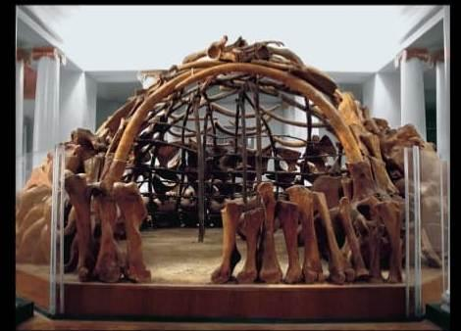**10.1. Визначте об’єм споруди з кісток мамонтів, якщо площа однієї споруди 42 м², висота 1м 40 см. Споруду вважайте правильної циліндричної форми.**

*(Відповідь подайте у м3 і запишіть тільки число).*

**10.2. Яка маса води може поміститися в споруді з кісток мамонтів, якщо густина води 1000 кг/м³ . Споруду вважайте правильної циліндричної форми.**

*(Відповідь подайте у кг і запишіть тільки число )*.

**Варіант 2**

|  |  |  |  |  |  |  |  |  |  |  |  |
| --- | --- | --- | --- | --- | --- | --- | --- | --- | --- | --- | --- |
| Початковий та середній рівні | | | | | | Достатній рівень | | | | Високий рівень | |
| 1 | 2 | 3 | 4 | 5 | 6 | 7 | 8 | 9 | 10 | |
| В | А | Б | В | В | А | В | Б | 1-Г  2-В  3-А  4-Б | 1. 58,8  2. 58800 | |

**Використані джерела**

1. Підручник « Фізика 7 клас» для закладів загальної середньої освіти за редакцією С. Довгого, Кремінський Б.Г., Гельфгат І.М., Божинова Ф.Я., Ненашев І.Ю., Кірюхіна О.О.; Київ-Харків, видавництво « Ранок» , 2024.
2. Легедзине. URL : <https://ukrainaincognita.com/cherkaska-oblast/talnivskyi-raion/legedzyne>
3. Україна туристична. URL : <https://old.library.kr.ua/orhus/turystychna.html>

# **Взаємодія тіл. Сили в природі**

**Варіант 1**

**ГР 2. 1. Виконайте вправу «Знайди пару» за покликанням.**

«Сили в природі» : <https://learningapps.org/watch?v=p5234jar324>

**Упишіть ключ, який дізнаєтесь після виконання вправи.** *(Кількість клітинок відповідає кількості літер у правильній відповіді.)*

|  |  |  |  |  |  |
| --- | --- | --- | --- | --- | --- |
|  |  |  |  |  |  |

**ГР 2. 2. Наша природа оспівана в піснях, віршах різних поетів. У відомому творі Івана Котляревського Наталка Полтавка співає пісню «Віють вітри, віють буйні, аж дерева гнуться…».**

**Дайте відповідь на запитання: «Про яку силу йде мова?»**

А сила тяжіння

Б сила тертя

В сила пружності

Г вага

**ГР 3. 3. Із середини ХХ століття почалося освоєння космосу. Наразі люди досліджують космічні простори, планети, мріють пізнати таємниці Всесвіту, зокрема: як космічні тіла впливають одне на одного. Людина долетіла з Землі до Місяця і висадилась на його поверхню.**

Як при цьому змінилась сила тяжіння?

А збільшилась

Б зменшилась

В не змінилась

**ГР 3. 4. Дуже легко можна підсковзнутись, якщо не дивитись під ноги, тим паче, якщо наступити на шкірку від банана. Це можливо тоді, коли сила тертя ковзання залежить від…**

А речовини, з якої виготовлені тіла

Б кольору тіл

В наявності рідини між тілами

Г густини тіл

**ГР 2. 5. Україна багата своєю неповторною природою, великою кількістю тварин, птахів. У Запоріжжі на острові Хортиця помітили Золотомушку, яка є найменшою пташкою в Україні. Золотомушка більша за колібрі, яка живе в тропічних лісах далеко від України. Але й наші золотомушки – крихітки. Вони вдвоє менші й у шість разів легші за горобців, які мають масу 24-48г. Довжина її тіла 9-10 см, вага – 4-8 грамів.**

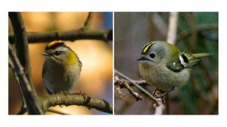**Знайдіть помилку, яку допущено в тексті.**

А маса горобця – 35 г

Б довжина тіла горобця – 16 см

В вага золотомушки – 8 г

Г довжина тіла золотомушки – 9 см

**ГР 3. 6**. **Визначте, на якому рисунку правильно зображено вектор сили тяжіння.**

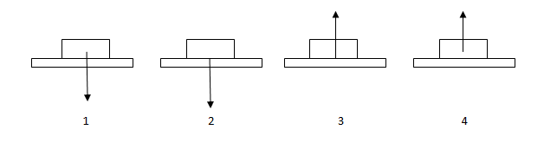

|  |  |  |  |
| --- | --- | --- | --- |
| А | Б | В | Г |
| 1 | 2 | 3 | 4 |

**ГР 3. 7**. **Визначте рівнодійну двох сил , які прикладено до тіла вздовж однієї прямої та вкажіть її напрям.**



А 384 Н, управо

Б 128 Н, уліво

В 324 Н, уліво

Г 128 Н, управо

Д 256 Н, управо

З 256 Н, уліво

**ГР 2. 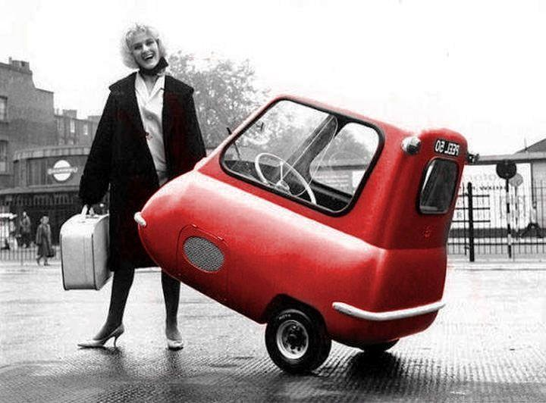8. Наші автомобілісти надають перевагу великим транспортним засобам, зокрема: позашляховикам і представницьким моделям. А ось в Європі вже полюбили маленькі машинки, які зможуть доставити до пункту призначення швидко і без проблем. Peel P50 – автомобіль англійського походження. Маса цього авто 59 кг. Він вважається найменшим автомобілем у світі**

**Яка вага цього авто ( при обрахунках g=10Н/кг)?**

*(Відповідь запишіть тільки числом у Н.)*

**ГР 2. 9. Сили тертя в нашому житті відіграють важливу роль. Завдяки цій силі люди та тварини можуть ходити, відштовхуючись від поверхні. Ця сила дала змогу людям слухати музичні інструменти, зупиняти авто, потяги,… Без тертя ми б не могли втримувати предмети в руках, тканина не тримала б форми, не могли будувати меблі. Ця сила допомагає на підприємствах за допомогою транспортерів переміщати вантажі… Але водночас ця сила зношує деталі механізмів. В одному випадку сила тертя корисна, а в іншому – шкідлива.**

**Оберіть випадок, коли тертя корисне.**

А робота рухомих частин велосипеда

Б рух кісток у суглобах

В зношування взуття

Г малювання олівцем на папері

**ГР 3. 10. На рисунку до двох різних пружин (1 – *k*1, 2 – *k*2) причепили два однакових тіла *m*. Яка з пружин має більше значення жорсткості, якщо пружина 1 видовжилась більше.**



А k1 > k2

Б k1 = k2

В k1 < k2

**ГР 2. 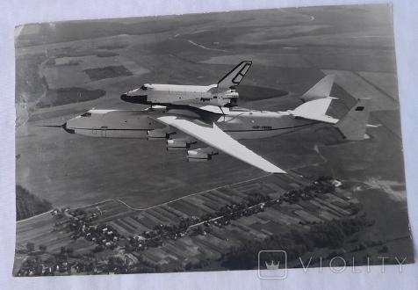11.** Ан-225 «Мрія» – надважкий [транспортний літак](https://uk.wikipedia.org/wiki/%D0%A2%D1%80%D0%B0%D0%BD%D1%81%D0%BF%D0%BE%D1%80%D1%82%D0%BD%D0%B8%D0%B9_%D0%BB%D1%96%D1%82%D0%B0%D0%BA), створений 1988 року київським [конструкторським бюро імені Антонова](https://uk.wikipedia.org/wiki/%D0%94%D0%B5%D1%80%D0%B6%D0%B0%D0%B2%D0%BD%D0%B5_%D0%BF%D1%96%D0%B4%D0%BF%D1%80%D0%B8%D1%94%D0%BC%D1%81%D1%82%D0%B2%D0%BE_%C2%AB%D0%90%D0%BD%D1%82%D0%BE%D0%BD%D0%BE%D0%B2%C2%BB). До 2022 року Ан-225 був найбільшим та найпотужнішим літаком у світі. Головний конструктор – [Віктор Толмачов](https://uk.wikipedia.org/wiki/%D0%A2%D0%BE%D0%BB%D0%BC%D0%B0%D1%87%D0%BE%D0%B2_%D0%92%D1%96%D0%BA%D1%82%D0%BE%D1%80_%D0%86%D0%BB%D0%BB%D1%96%D1%87). Літак створювався для потреб  [космічної програми](https://uk.wikipedia.org/wiki/%D0%A0%D0%B0%D0%B4%D1%8F%D0%BD%D1%81%D1%8C%D0%BA%D0%B0_%D0%BA%D0%BE%D1%81%D0%BC%D0%BE%D0%BD%D0%B0%D0%B2%D1%82%D0%B8%D0%BA%D0%B0): транспортування вантажів, космічного корабля [«Буран»](https://uk.wikipedia.org/wiki/%D0%91%D1%83%D1%80%D0%B0%D0%BD_(%D0%BE%D1%80%D0%B1%D1%96%D1%82%D0%B0%D0%BB%D1%8C%D0%BD%D0%B8%D0%B9_%D0%BA%D0%BE%D1%80%D0%B0%D0%B1%D0%B5%D0%BB%D1%8C)) і компонентів ракетної системи [«Енергія»](https://uk.wikipedia.org/wiki/%D0%95%D0%BD%D0%B5%D1%80%D0%B3%D1%96%D1%8F_(%D1%80%D0%B0%D0%BA%D0%B5%D1%82%D0%B0-%D0%BD%D0%BE%D1%81%D1%96%D0%B9)). Ось деякі його характеристики: розмах крила – 88,4 метра, довжина – 84 метри, висота – 18,2 метра. Разом з Бураном на нього діє сила тяжіння 5880 к Н.

**Визначте масу обох літаків разом (при обрахунках g=10 Н/кг).**

*(Відповідь запишіть тільки числом у тоннах.)*

**ГР 2. 12**. **Прочитайте текст і виконайте завдання.**

Вірастюк Василь Ярославович народився в 1974 році в Івано-Франківську. Він заслужений майстер спорту, володар титулу «найсильніша людина світу», багаторазовий чемпіон світу в силових видах спорту. Василь Вірастюк автор безлічі рекордів, які занесені в Книгу Рекордів України. Серед них такі: тягнув зчеплення трамваїв масою понад 100 тонн; піднімав крижані куби один на одного 4 шт. кожна по 150 кг. З льодом рекорди ще ніхто не ставив. (при обрахунках g=10Н/кг).

**12.1. Скільки трамваїв тягнув Вірастюк, якщо маса одного вагона близько 19100 кг з пасажирами.** *(Відповідь запишіть тільки числом.)*

**12.2. Визначте реальну масу зчеплених вагонів.** *(Відповідь запишіть тільки числом у кг.)*

**12.3. Яку силу прикладав силач, щоб зрушити трамваї з місця, якщо коефіцієнт тертя між колесами та колією 0,15.** *(Відповідь запишіть тільки числом у Н.)*

**Відповіді**

|  |  |  |  |  |  |  |  |  |  |  |  |
| --- | --- | --- | --- | --- | --- | --- | --- | --- | --- | --- | --- |
| 1 | 2 | 3 | 4 | 5 | 6 | 7 | 8 | 9 | 10 | 11 | 12 |
| знання | В | Б | А | В | А | Б | 590 | Г | В | 588 | 1. 6  2. 114600  3. 171900 |

**Варіант 2**

**ГР 2. 1. Виконайте вправу «Знайди пару» за покликанням:** <https://learningapps.org/watch?v=pi3dkxe6a24>

**Упишіть ключ, який дізнаєтесь після виконання вправи.** *(Кількість клітинок відповідає кількості літер у правильній відповіді.)*

|  |  |  |  |  |  |
| --- | --- | --- | --- | --- | --- |
|  |  |  |  |  |  |

**ГР 2. 2. Наша природа оспівана в піснях, віршах різних поетів. У відомому творі Івана Котляревського Наталка Полтавка співає пісню «Віють вітри, віють буйні, аж дерева гнуться…». Дерева зазнають деформації.**

**Дайте відповідь на запитання: «Яка з перелічених деформацій НЕ є пружною?»**

А розтягування гуми

Б стиск еспандера

В ліплення вареників

Г стрибання м’яча по підлозі

**ГР 3. 3. Із середини ХХ століття почалося освоєння космосу. Сьогодні люди досліджують космічні простори, планети, мріють пізнати таємниці Всесвіту, зокрема: як космічні тіла впливають одне на одного.**

**Людина перемістилась із Землі на Місяць. Як при цьому змінилась вага тіла?**

А збільшилась

Б зменшилась

В не змінилась

**ГР 3. 4. Якщо між гальмівною колодкою і гальмівним диском потрапляє мастило, гальма авто виходять з ладу. Це можливо тоді, коли сила тертя ковзання залежить від…**

А речовини, з якої виготовлені тіла

Б кольору тіл

В наявності рідини між тілами

Г густини тіл

**ГР 2. 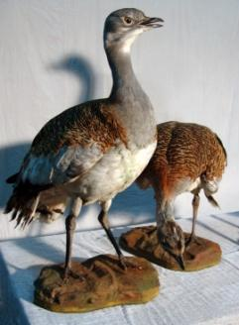5. Дрохва – це рідкісний птах України. Раніше їх було дуже багато в наших степах. Зараз цей птах занесений до Міжнародної Червоної Книги і зустрічається зрідка. Вважається, що за масою тіла дрохва є найбільшим птахом України. Розміри самця – понад 1 м в довжину і вага до 18 кг, самка помітно дрібніша – до 0,75 м, а її маса не більше 5 кг.**

**Знайдіть помилку, яку допущено в тексті.**

А самець важить 18 кг

Б самка має масу 4,5 кг

В розмір самця 1,05 м

Г довжина самки 0,7 м

**ГР 3. 6. Визначте, на якому рисунку правильно зображено вектор сили реакції опори.**



|  |  |  |  |
| --- | --- | --- | --- |
| А | Б | В | Г |
| 1 | 2 | 3 | 4 |

**ГР 3. 7. Визначте рівнодійну двох сил, які діють уздовж однієї прямої та її напрямок.**

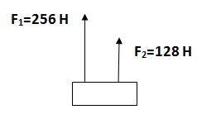

А 384 Н, угору

Б 128 Н, униз

В 324 Н, униз

Г 128 Н, угору

Д 256 Н, угору

З 256 Н, униз

**ГР 2. 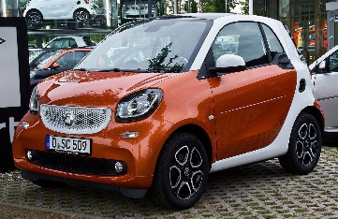8. Mercedes Smart For Two – автомобіль, випущений у Франції. І там автомобілісти все частіше стали надавати перевагу маленьким автомобілям. Маса цього авто - 730 кг.**

**Визначте, яка сила тяжіння діє на це авто.**

**(при обрахунках g=10 Н/кг).**

*(Відповідь запишіть тільки числом у Н.)*

**ГР 2. 9. Сили тертя в нашому житті відіграють важливу роль. Завдяки цій силі люди та тварини можуть ходити, відштовхуючись від поверхні. Ця сила дала змогу людям слухати музичні інструменти, зупиняти авто, потяги… Без тертя ми б не могли втримувати предмети в руках, тканина не тримала форми, не могли будувати меблі. Ця сила допомагає на підприємствах за допомогою транспортерів переміщати вантажі… Але водночас ця сила зношує деталі механізмів. В одному випадку сила тертя корисна, а в іншому – шкідлива.**

**Оберіть випадок, у якому тертя шкідливе.**

А запалювання сірників

Б сукня зберігає свою форму

В шліфування стін під час ремонту

Г падіння при ходінні по льоду

**ГР 3. 10. На рисунку до двох різних пружин (1 – *k*1, 2 – *k*2) причепили два однакових тіла *m*. Яка з пружин має більше значення жорсткості, якщо пружина 2 видовжилась більше.** 

А *k*1 > *k*2

Б *k*1 = *k*2

В *k*1 < *k*2

**ГР 2. 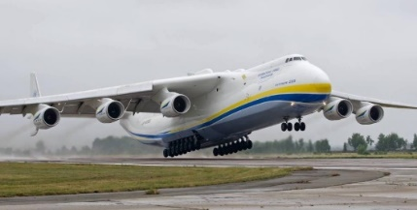11. Ан-225 «Мрія»** – надважкий [транспортний літак](https://uk.wikipedia.org/wiki/%D0%A2%D1%80%D0%B0%D0%BD%D1%81%D0%BF%D0%BE%D1%80%D1%82%D0%BD%D0%B8%D0%B9_%D0%BB%D1%96%D1%82%D0%B0%D0%BA), створений 1988 року київським [КБ імені Антонова](https://uk.wikipedia.org/wiki/%D0%94%D0%B5%D1%80%D0%B6%D0%B0%D0%B2%D0%BD%D0%B5_%D0%BF%D1%96%D0%B4%D0%BF%D1%80%D0%B8%D1%94%D0%BC%D1%81%D1%82%D0%B2%D0%BE_%C2%AB%D0%90%D0%BD%D1%82%D0%BE%D0%BD%D0%BE%D0%B2%C2%BB). До 2022 року Ан-225 був найбільшим та найпотужнішим літаком у світі. Головний конструктор – [Віктор Толмачов](https://uk.wikipedia.org/wiki/%D0%A2%D0%BE%D0%BB%D0%BC%D0%B0%D1%87%D0%BE%D0%B2_%D0%92%D1%96%D0%BA%D1%82%D0%BE%D1%80_%D0%86%D0%BB%D0%BB%D1%96%D1%87). Літак створювався для потреб [космічної програми](https://uk.wikipedia.org/wiki/%D0%A0%D0%B0%D0%B4%D1%8F%D0%BD%D1%81%D1%8C%D0%BA%D0%B0_%D0%BA%D0%BE%D1%81%D0%BC%D0%BE%D0%BD%D0%B0%D0%B2%D1%82%D0%B8%D0%BA%D0%B0): транспортування вантажів, космічного корабля [«Буран»](https://uk.wikipedia.org/wiki/%D0%91%D1%83%D1%80%D0%B0%D0%BD_(%D0%BE%D1%80%D0%B1%D1%96%D1%82%D0%B0%D0%BB%D1%8C%D0%BD%D0%B8%D0%B9_%D0%BA%D0%BE%D1%80%D0%B0%D0%B1%D0%B5%D0%BB%D1%8C)) і компонентів ракетної системи [«Енергія»](https://uk.wikipedia.org/wiki/%D0%95%D0%BD%D0%B5%D1%80%D0%B3%D1%96%D1%8F_(%D1%80%D0%B0%D0%BA%D0%B5%D1%82%D0%B0-%D0%BD%D0%BE%D1%81%D1%96%D0%B9)). Ось деякі його характеристики: розмах крила – 88,4 метра, довжина – 84 метри, висота – 18,2 метра. Вага – 2450 кН.

**Визначте масу цього літака (при обрахунках g=10Н/кг).**

*(Відповідь запишіть тільки числом у тоннах.)*

**ГР 2.** **12. Вірастюк Василь Ярославович** народився в 1974 році в Івано-Франківську. Він заслужений майстер спорту, володар титулу «найсильніша людина світу», багаторазовий чемпіон світу в силових видах спорту. Василь Вірастюк автор безлічі рекордів, які занесені в Книгу Рекордів України. Серед них такі: тягнув зчеплення трамваїв масою понад 100 тонн; піднімав крижані куби один на одного 4 шт. кожна по 150 кг. З льодом рекорди ще ніхто не ставив. (при обрахунках g=10Н/кг).

**12.1. Скільки трамваїв тягнув Вірастюк, якщо маса одного вагона близько 12650 кг без пасажирів.**

*(Відповідь запишіть тільки числом.)*

**12.2. Визначте реальну масу зчеплених вагонів.**

*(Відповідь запишіть тільки числом у кг.)*

**12.3. Яку силу прикладав силач, щоб зрушити трамваї з місця, якщо коефіцієнт тертя між колесами та колією 0,15.**

*(Відповідь запишіть тільки числом у Н.)*

**Відповіді**

|  |  |  |  |  |  |  |  |  |  |  |  |
| --- | --- | --- | --- | --- | --- | --- | --- | --- | --- | --- | --- |
| 1 | 2 | 3 | 4 | 5 | 6 | 7 | 8 | 9 | 10 | 11 | 12 |
| уміння | В | Б | В | А | В | А | 7300 | Г | А | 245 | 1. 18  2. 101200  3. 161800 |

**Використані джерела**

1. Інформація про марки автомобілів. URL : <https://ukr.media/auto/416621/#google_vignette>
2. Спортивні досягнення України . URL :<https://www.ukrinform.ua/rubric-culture/3176757-na-hortici-pomitili-najmensu-ptasku-ukraini-vagou-pat-gramiv.html>
3. Вікіпедія URL : <https://uk.wikipedia.org/wiki/%D0%90%D0%BD-225_%C2%AB%D0%9C%D1%80%D1%96%D1%8F%C2%BB>
4. Фізика 7 клас: підруч. Для кл. загальноосвіт. Навч.закл./[В.Г.Бар’яхтар, С.О.Довгий, Ф.Я.Божинова та ін.]; за ред. В.Г.Бар’яхтара, С.О.Довгого. Харків.: Вид-во « Ранок», 2015. 256 с.: іл.,фот.
5. Всеукраїнський фізичний конкурс «Левеня – 2017»[текст]: Інформаційний вісник/ Упорядник В.І.Алексейчук; Міністерство освіти і науки України; Львівський фізико-математичний ліцей-інтернат при Львівському національному університеті ім. І.Франка. Львів: Каменяр, 2017. 64 с: іл.

# **Тиск твердих тіл рідин і газів**

**Варіант 1**

***Початковий та середній рівні***

*Завдання 1-6 із вибором ОДНІЄЇ правильної відповіді.*

**ГР 2. 1. Прочитайте текст.**

За багатовікову історію земної цивілізації людина навчилася будувати величні храми, багатоповерхові будинки, дороги, мости, що з'єднують береги річок.

Усі ці споруди повинні не лише милувати око своєю завершеністю, витонченістю ліній, бути зручними в користуванні, а й бути міцними, щоб протистояти руйнівній дії вітрів, дощів землетрусів та слугувати людям сотні років.

Будь-яка споруда стоїть на землі та діє на неї з силою, яку ми називаємо вагою. Вага будівлі може бути дуже великою і, якщо земля не зможе протистояти цій силі та почне стискуватися, то будівля може зруйнуватися. Перш ніж будувати будинок, або іншу споруду, ретельно досліджують ґрунти, на яких її мають зводити. Лише після цього розраховують фундамент, на якому стоятиме споруда. Ці розрахунки вони виконують на основі фізичного поняття тиску.

**Від яких величин буде залежати тиск будівлі на поверхню грунту?**

А тільки від ваги будівлі

Б тільки від площі фундаменту будівлі

В від ваги будівлі та площі її фундаменту

Г від щільності ґрунтів

**ГР 3. 2. Кропива навіть при слабкому дотику легко розрізає клітини тіла людини. Боксер перед боєм одягає рукавиці. Визначте фізичне поняття, яке є спільним у наведених випадках.**

А дифузія

Б інертність

В маса

Г тиск

**ГР 1. 3. Визначте фізичний закон, який ілюструє запропонований дослід.**

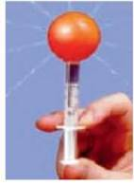

А закон Ньютона

Б закон Паскаля

В закон сполучених посудин

Г закон Торрічеллі

**ГР 2. 4. Згадайте вченого, який сконструював перший ртутний барометр.**

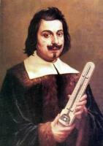

А Ньютон

Б Паскаль

В Пулюй

Г Торрічеллі

**ГР 1. 5. Поміркуйте, як треба змінити конструкцію ртутних барометрів, якщо сила тяжіння на Землі збільшиться.**

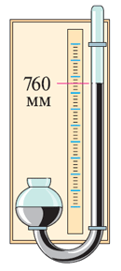

А треба видовжити трубку барометра

Б треба вкоротити трубку барометра

В зміни непотрібні

Г зробити діаметр трубки більшим

**ГР 3. 6. У кабінеті хімії під час уроку ви проводили досліди, використовуючи різні посудини, у яких досліджували однакову рідину.**

**Укажіть посудину, у якій найбільший тиск рідини на дно.**

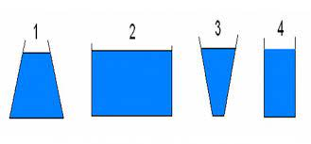

|  |  |  |  |  |
| --- | --- | --- | --- | --- |
| А | Б | В | Г | Д |
| 1 | 2 | 3 | 4 | однаковий у всіх посудинах |

***Достатній рівень***

*Завдання 7 з вибором декількох правильних відповідей.*

**ГР 2. 7. Установіть відповідність між явищем та фізичним поняттям, що пояснює дане явище.**

1 атмосферний тиск

2 гідростатичний тиск

3 тиск твердого тіла

А Укус бджоли, оси або шершня може бути як болючим, так і небезпечним. Деякі люди мають серйозні або навіть небезпечні для життя реакції на укуси, що вимагають швидкого лікування.

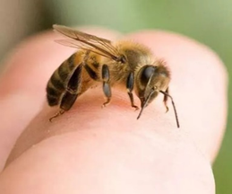

Б У 1654 році О. фон Геріке виконав знаменитий дослід із «магдебурзькими півкулями», між якими викачали повітря і їх не змогли роз’єднати вісім пар коней.

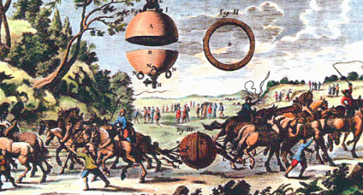

В У 1648 році Блез Паскаль розірвав бочку склянкою води.

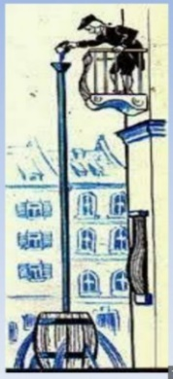

Г [Гіппократ](https://uk.wikipedia.org/wiki/%D0%93%D1%96%D0%BF%D0%BF%D0%BE%D0%BA%D1%80%D0%B0%D1%82) – «батько медицини», і [Арістотель](https://uk.wikipedia.org/wiki/%D0%90%D1%80%D1%96%D1%81%D1%82%D0%BE%D1%82%D0%B5%D0%BB%D1%8C) – найвизначніший із грецьких мислителів, що жили майже 2500 років тому, цікавилися питаннями кровообігу та вивчали його. Проте античні уявлення були недосконалі, а в багатьох випадках помилкові.

Кровообіг – важливий чинник життєдіяльності організму людини і [тварин](https://uk.wikipedia.org/wiki/%D0%A2%D0%B2%D0%B0%D1%80%D0%B8%D0%BD%D0%B8). Кров приводиться в рух скороченнями [серця](https://uk.wikipedia.org/wiki/%D0%A1%D0%B5%D1%80%D1%86%D0%B5) і обертається [судинами](https://uk.wikipedia.org/wiki/%D0%9A%D1%80%D0%BE%D0%B2%D0%BE%D0%BD%D0%BE%D1%81%D0%BD%D1%96_%D1%81%D1%83%D0%B4%D0%B8%D0%BD%D0%B8).

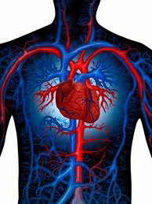

*Завдання 8-10 із вибором ОДНІЄЇ правильної відповіді.*

**ГР 1. 8. Який з поршнів, що розташовані в трубі, буде рухатись під дією рідини? Тиск рідини по обидва боки поршня однаковий. Поршні в трубі виділено жовтим кольором.**

|  |  |  |  |
| --- | --- | --- | --- |
|  |  |  |  |
| **1** | **2** | **3** | **4** |

|  |  |  |  |  |
| --- | --- | --- | --- | --- |
| А | Б | В | Г | Д |
| 1,3 | 2,3 | 4 | 1,4 | усі поршні будуть нерухомі |

**ГР 2. 9**. **Прочитайте текст та розв’яжіть задачу.**

Перли протягом шести тисяч років приваблюють своїми неймовірними чарами людство. Давні перекази надавали перлам міфічну силу. Японці стверджували, що перли володіють здатністю відрізняти брехню від правди та пізнавати вірного друга. Інші народи, збираючи перли, вважали, що вони дарують здоров’я, вічну молодість, щастя в шлюбі. Давні індуси уявляли перли краплями роси, що вночі потрапляють у відкриті стулки молюсків. Мешканці Середнього Сходу називали перли божими сльозами. У Римській імперії їх вважали символом влади. В арабомусульманському світі вони були синонімом мудрості і красномовства. У Київській Русі – утіленням чистоти і досконалості. Окрім того, у всіх країнах перли вважалися талісманом людей мистецтва. Шукач перлів – це унікальна професія, яка вимагала спеціальних умінь пірнати на велику глибину та тривалий час затримувати дихання.

**Поміркуйте, на якій глибині перебуває шукач перлин, якщо тиск води дорівнює атмосферному? Р0= 105 Па – атмосферний тиск.**

А 760 мм

Б 1300 мм.

В 1 м

Г 2 м

Д 10 м

**ГР 3. 10.** **Прочитайте текст і розв’яжіть задачу.**

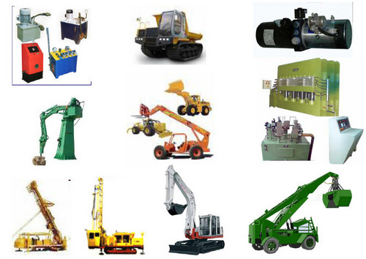Гідравлічні машини бувають різних типів, кожен з яких призначений для конкретних застосувань. Одним з найпоширеніших типів є гідравлічний прес. Гідравлічні преси використовують гідравлічну силу для стискання матеріалів, що робить їх ідеальними для таких застосувань, як обробка металів тиском, лиття та штампування. Силу, яку чинить гідравлічний прес, можна регулювати відповідно до різних матеріалів і бажаних результатів.

**Гідравлічний прес, наповнений водою, має легкі поршні площею перерізу 100 см2 і 10 см2. На поршень з більшим перерізом тиснуть масою 44 кг. На яку висоту від початкового положення після цього підніметься менший поршень? число g= 10 Н/кг.**

А 1,5 м

Б 2 м

В 4 м

Г 5 м.

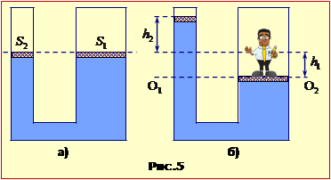

***Високий рівень***

**ГР 2. 11. Прочитайте текст та розв’яжіть задачу.**

Відомий французький океанограф Жак-Ів Кусто писав: «Наш батько – океан гине. Море стало стічною ямою, куди стікають усі забруднюючі речовини, що виносяться отруєними річками, і всі забруднюючі речовини, які вітер і дощ збирають у нашій отруєній атмосфері. Скидають такий бруд також танкери. Тому не слід дивуватися тому, що потроху з цієї стічної ями зникає життя.

Мені важко сказати, який з океанів найбільше забруднений. Середземне море найбільш забруднене на Землі. Під загрозою життя не лише мешканців моря, а й людей, що мешкають на побережжі».

За підрахунками Морського агентства в моря і океани щорічно скидають понад 6 млн тон нафти. Ця нафта – не дар природи. Вона з’являється тут з вини людей. Важко уявити, але 1 г нафти може вкрити 12 км2 поверхні води. А в океан щорічно потрапляє близько 1 % нафти, що транспортується.

**Розрахуйте, яка різниця рівнів морської води та нафти встановиться у сполученій посудині, якщо висота стовпчика нафти становить 12 см, знайдіть на скільки вищим є цей стовпчик за стовпчик води в посудині, якщо густина морської води 1030 кг/м3, а густина нафти 800 кг/ м2.** *(Відповідь до задачі округлити до цілого числа та записати*

*тільки числом у см.)*

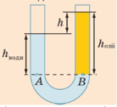

**ГР 2. 12. Прочитайте текст та розв’яжіть задачу.**

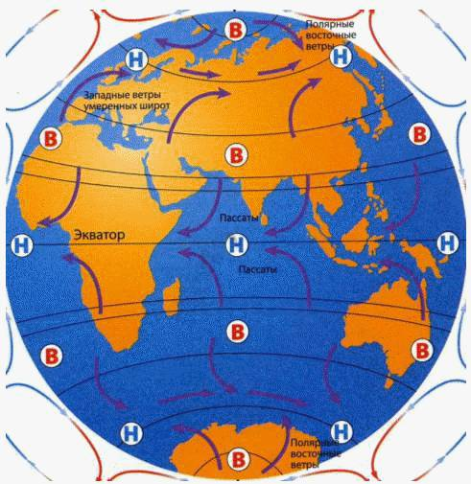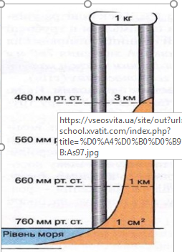Біля поверхні Землі на кожний квадратний сантиметр площі давить стовп атмосфери масою 1 кг 33 г. Таким чином, на розкритий учнівський зошит, площею 600 см2, тисне майже 620 кг повітря, на долоню людини – понад 150 кг, на тіло дорослої людини – близько 15 т. Однак цієї сили тиску ми не відчуваємо, оскільки він урівноважений з тиском всередині нашого тіла. При коливанні атмосферного тиску, змінюється й наш внутрішній тиск.

Ще у середині ХVІІ ст. за допомогою ртутного барометра було встановлено, що на вершині гори тиск менший, ніж біля її підніжжя. Отже, на певній висоті над рівнем моря атмосферний тиск дорівнює масі стовпа повітря, що знаходиться над нею. Оскільки при піднятті вгору залишається все менший стовп повітря та воно розріджується, атмосферний тиск зменшується.

**Визначте нормальний атмосферний тиск для м. Черкаси, якщо його висота над рівнем моря 275 метрів.** (*Відповідь округлити до цілого числа та записати тільки числом у мм рт. ст.)*

**Відповіді**

|  |  |  |  |  |  |  |  |  |  |  |  |  |  |
| --- | --- | --- | --- | --- | --- | --- | --- | --- | --- | --- | --- | --- | --- |
| Початковий та середній рівні | | | | | | Достатній рівень | | | | Високий рівень | | | |
| 1 | 2 | 3 | 4 | 5 | 6 | 7 | 8 | 9 | 10 | | 11 | 12 |
| В | Г | Б | Г | Б | Д | 1-Б  2-В  3-А | Д | Д | В | | 3 | 735 |

**ІІ варіант**

***Початковий та середній рівні***

*Завдання 1-6 із вибором ОДНІЄЇ правильної відповіді.*

**ГР 3. 1. Пригадайте, яким є тиск усередині нерухомої однорідної рідини.**

А є однаковим на всіх рівнях

Б є різним на одному рівні

В є однаковим тільки на одному рівні

Г є різним на різних рівнях

**ГР 2. 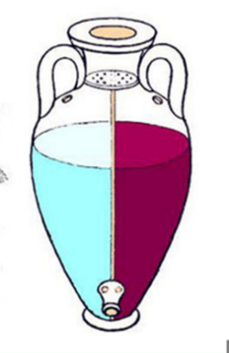2. Перед вами малюнок винаходу Герона Александрійського. Цей глиняний глек слугував для перетворення води у вино. Віруючі наливали невелику кількість води в ліву частину посудини, а з правої лилося вино.**

**Поміркуйте, який фізичний принцип лежить в основі цього винаходу.**

А принцип невагомості

Б принцип відносності руху

В принцип сполучених посудин

Г принцип інертності

**ГР 1. 3. Для своєї роботи ми часто використовуємо різноманітні інструменти такі як сокира, ніж, ножиці, тощо. Перед початком роботи з ними їх нагострюють.**

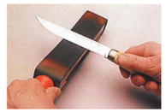

**Пригадайте, для чого це роблять.**

А щоб зменшити вагу

Б щоб збільшити тиск, який чинитиме інструмент

В щоб збільшити силу тиску

Г щоб зменшити силу тяжіння

**ГР 2. 4. Розгляньте фото та поміркуйте, у якому взутті дівчата будуть чинити найбільший тиск на підлогу.**

|  |  |  |  |
| --- | --- | --- | --- |
| **А** | **Б** | **В** | **Г** |
|  |  |  |  |

**ГР 1. 5. Пригадайте, який прилад служить для визначення тиску всередині шин автомобіля.**

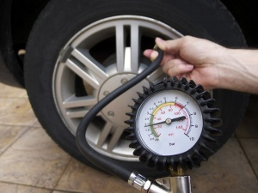

А гігрометр

Б барометр

В манометр

Г динамометр.

**ГР 3. 6. Поміркуйте який тиск вважається нормальним атмосферним тиском?**

А 560 мм рт. ст.

Б 760 мм рт. ст.

В 102 мПа

Г 10 кПа

***Достатній рівень***

*Завдання 7 з вибором декількох правильних відповідей.*

**ГР 3. 7. Скористайтеся таблицею та встановіть відповідність між речовиною відомої густини та її розташуванням у сполучених посудинах.**

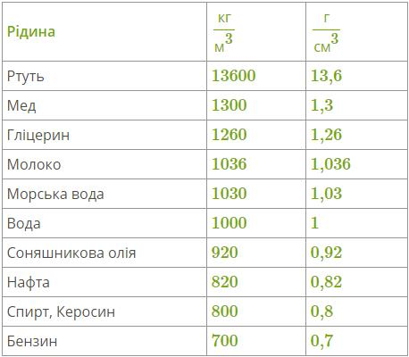

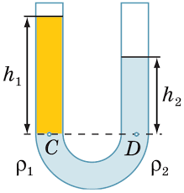 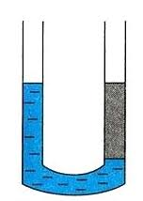 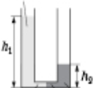 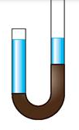

**1 2 3 4**

А ртуть і вода

Б молоко і морська вода

В соняшникова олія і мед

*Завдання 8-10 із вибором ОДНІЄЇ правильної відповіді.*

**ГР 3. 8. Виразіть у кПа 500 мм рт. ст.**

А 67 кПа

Б 71 кПа

В 107 кПа

Г 670 кПа

**ГР 2. 9. На курорті Єгипту туристам Шарм-ель-Шейху запропонували екскурсію пустелею.**

**Розгляньте фото та оберіть транспорт і його характеристику, щоб ваша подорож була вдалою.**

|  |  |  |  |
| --- | --- | --- | --- |
| А | Б | В | Г |
|  |  |  |  |

А розвиває велику швидкість

Б має малу площу поверхні шин

В має найменшу масу

Г має найбільшу площу поверхні шин

**ГР 3. 10. Прочитайте текст і розв’яжіть задачу.**

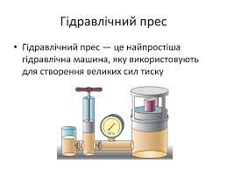Гідравлічні машини бувають різних типів, кожен з яких призначений для конкретних застосувань. Одним з найпоширеніших типів є гідравлічний прес. Гідравлічні преси використовують гідравлічну силу для стискання матеріалів, що робить їх ідеальними для таких застосувань, як обробка металів тиском, лиття та штампування. Силу, яку чинить гідравлічний прес, можна регулювати відповідно до різних матеріалів і бажаних результатів.

**При опусканні малого поршня гідравлічного преса на 20 см платформа (великий поршень) підіймається на 1 см. Визначте силу тиску на вміщену в прес деталь при прикладанні до малого поршня сили 500 Н.**

А 100 Н

Б 1000 Н

В 10 кН

Г 10 МН

***Високий рівень***

*Прочитайте текст та розв’яжіть задачі.*

**ГР 2. 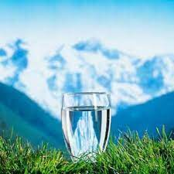11.** **Прочитайте текст і розв’яжіть задачу.**

У древніх книгах є свідчення, що 4 000 років тому хворих лікували в купелі при храмах. Хитромудрі грецькі жреці суворо берегли таємниці свої від непосвячених, добре знали цілющу силу мінеральної води. Вони будували храми Ескулапа поблизу джерел та старанно їх оберігали.

Про цілющі властивості мінеральних вод знали ще галли. Археологи знайшли біля деяких джерел олтарі, побудовані на честь бога Борво («киплячий»). З часів Римської імперії збереглися плити з висіченими на них написами, що вказували дорогу до «священних вод Теркумса», покликаних служити «здоров’ю та радості».

Із мінеральних вод найціннішими з біологічного погляду є вуглекислі. Під їх дією розширюються капіляри шкірного покриву і кров рівномірно перерозподіляється в організмі, не вимагаючи додаткових зусиль від серця.

Завдяки вуглекислоті нормалізується кровообіг, покращуються обмінні процеси в тканинах серця, підвищується його працездатність.

Лікувальні властивості мінеральної води визначаються перш за все вмістом у ній солей. Ця характеристика називається мінералізацією води і може бути найрізноманітнішою.

За багатством та різноманітністю мінеральних вод Україна відома всьому світу. Широко відомі лікувальні та столові води: «Миргородська», «Березовська», «Свалява», «Поляна Квасова», «Лужанська», «Київська». Десятки тисяч людей щорічно відпочивають на 42-х курортах України: в Карпатах, Одесі, Моршині, Миргороді, Слов’янську, Трускавці, Миронівці, Бердянську, Хмільнику та інших живописних здравницях, використовуючи мінеральні води майже всіх різновидів.

**Визначте, з якої глибини можна відкачувати воду «Свалява» – вуглекисла мінеральна вода, з густиною 1045 кг/м3, яка добувається на правому березі р. Латориця, за допомогою поршневого насосу при атмосферному тиску 729 мм. рт. ст.?** *(Відповідь до задачі округлити до цілого числа та записати тільки числом у м.)*

**ГР 2. 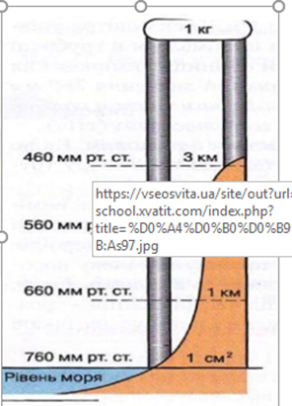12. Прочитайте текст і розв’яжіть задачу.**

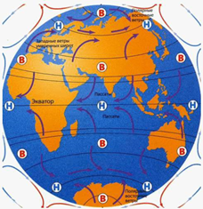Біля поверхні Землі на кожний квадратний сантиметр площі давить стовп атмосфери масою 1 кг 33 г. Таким чином, на розкритий учнівський зошит, площею 600 см2, тисне майже 620 кг повітря, на долоню людини – понад 150 кг, на тіло дорослої людини – близько 15 т. Однак цієї сили тиску ми не відчуваємо, оскільки він урівноважений з тиском всередині нашого тіла. При коливанні атмосферного тиску, змінюється й наш внутрішній тиск.

Ще у середині ХVІІ ст. за допомогою ртутного барометра було встановлено, що на вершині гори тиск менший, ніж біля її підніжжя. Отже, на певній висоті над рівнем моря атмосферний тиск дорівнює масі стовпа повітря, що знаходиться над нею. Оскільки при піднятті вгору залишається все менший стовп повітря та воно розріджується, атмосферний тиск зменшується.

**Який атмосферний тиск буде на вершині Говерли, якщо її висота над рівнем моря 2061м?** (*Відповідь округлити до цілого числа та записати тільки числом у мм рт. ст.)*

**Відповіді**

|  |  |  |  |  |  |  |  |  |  |  |  |  |
| --- | --- | --- | --- | --- | --- | --- | --- | --- | --- | --- | --- | --- |
| Початковий та середній рівні | | | | | | Достатній рівень | | | Високий рівень | | | |
| 1 | 2 | 3 | 4 | 5 | 6 | 7 | 8 | 9 | 10 | 11 | 12 |
| А | В | Б | В | В | Б | 1-В  2-Б  3-А | А | Г | В | 9 | 573 |

**Використані джерела**

1. 1001 задача з фізики з розв′язками. І.М. Гельфгат, Л.Е. Генденштейн, Л.А. Кирик, Харків, Центр інновацій в науці, техніці та освіті, 1995.
2. [Алтухова Валентина Миколаївна](https://naurok.com.ua/profile/2435070). [Фізика](https://naurok.com.ua/biblioteka/fizika), [Майстер-класи](https://naurok.com.ua/biblioteka/typ-13).
3. Бібліотека. «Всеосвіта» URL: <https://vseosvita.ua/library/embed/001thz-7a7e.docx.html>
4. Вікіпедія. URL: https://uk.wikipedia.org/wiki/
5. Збірник задач «Левеня» ( 2002-2011). Всеукраїнський фізичний конкурс «Левеня», Львів, Каменяр, 2012.
6. Механіка рідин, рисунок. URL: [https://fizika.dp.ua/%D1%81%D1%82%D0%B0%D1%82%D0%B8%D0%BA%D0%B0-2/.](https://fizika.dp.ua/%D1%81%D1%82%D0%B0%D1%82%D0%B8%D0%BA%D0%B0-2/)
7. Мінеральні води України. URL: <https://depositphotos.com/ua/photo/water-splash-glass-piece-ice-white-background-piece-ice-falling-230206036.html>
8. Науково-методичний журнал Фізика в школах України №21-22, листопад 2015.
9. Науково-методичний журнал Фізика в школах України №23-24, грудень 2015.
10. Підручник «Фізика 7 клас» для закладів загальної середньої освіти за редакцією С. Довгого, Кремінський Б.Г., Гельфгат І.М., Божинова Ф.Я., Ненашев І.Ю., Кірюхіна О.О. Київ-Харків, видавництво «Ранок», 2024.
11. Цікава фізика. КПІ URL: <http://physics.zfftt.kpi.ua/mod/book/view.php?id=355&chapterid=772>
12. Шарко В.Д. «Сучасний урок фізики: технологічний аспект» / Посібник для вчителів і студентів. Київ, 2005.

# **Виштовхувальна сила. Плавання тіл**

**Варіант 1**

***Початковий та середній рівні***

*Завдання 1-6 із вибором ОДНІЄЇ правильної відповіді.*

**ГР 1. 1. Визначте фізичний закон, який ілюструє запропонований дослід.**

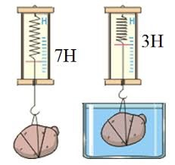

А Закон Ньютона

Б Закон Паскаля

В Закон Кулона

Г Закон Архімеда

**ГР 2. 2.** **Прочитайте текст.**

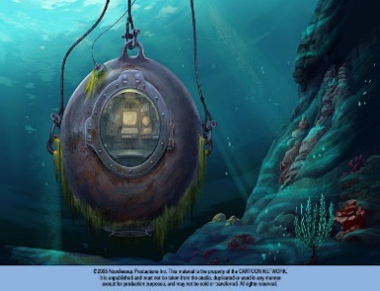Густина людини співрозмірна з густиною води, тому людина також може перебувати під водою. Для тривалого перебування вона використовує акваланги та водолазні костюми. Для дослідження морів та океанів на великих глибинах використовують:

- батисфери – це міцна сталева куля з ілюмінатором. Усередині перебувають дослідники. Батисферу опускають на сталевому тросі;

- батискаф – більш досконалий пристрій, він має власний двигун і може вільно переміщатись на великих глибинах.

Великий внесок у дослідження підводного світу зробив французький вчений Жак-Ів Кусто – саме він вперше винайшов акваланг.

**Розгляньте такий випадок: людина нерухомо плаває у воді. Як зміниться сила Архімеда, що діє на людину, при вдиханні повітря?**

А зменшиться

Б збільшиться

В у прісній воді збільшується , а в солоній – зменшується

Г у прісній воді зменшується, а в солоній – збільшується

**ГР 2. 3. Уважно прочитайте правила пожежної безпеки. Зверніть увагу на застереження про використання легкозаймистих рідин: гас, бензин, тощо.**

**Чому неможливо погасити палаючий гас водою?**

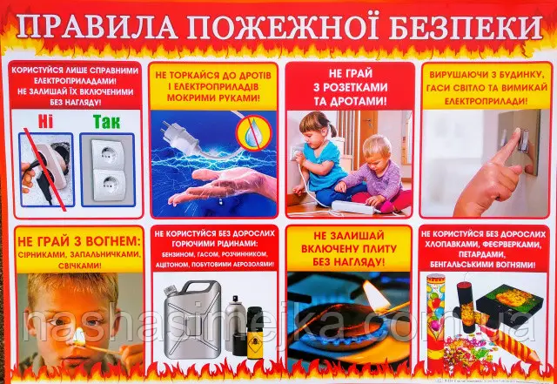

А густина гасу більша за густину води

Б гас буде спливати на поверхню води і горіти

В велика температура горіння гасу

Г Вода швидко випаровується

**ГР 3. 4. Поміркуйте, яка Архімедова сила діє на одне і те ж тіло, занурене у воду на Землі, і на Місяці.**

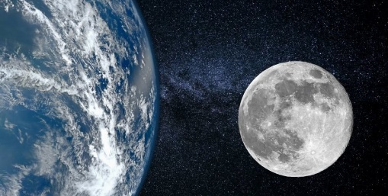

А на Землі більша

Б однакова

В на Місяці Архімедова сила не діє

Г на Місяці більша

**ГР 1. 5. Пригадайте, яким приладом вимірюють густину рідини.**

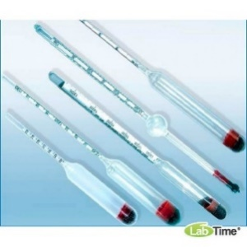

А манометром

Б термометром

В ареометром

Г динамометром

**ГР 2. 6.** **Прочитайте текст і дайте відповідь на запитання.**

Собаки-рятувальники працюють поруч з людиною під час подій різного рівня небезпеки. Гострий нюх дозволяє відчути мандрівника під сніговим завалом після сходження лавини, сильні м’язи – витягнути людину, що тоне, з води, а також протиснутися у вузенькі лази під час завалів чи пожеж, коли час іде на хвилини та потрібно чим скоріше визначити місцеперебування жертв і подати голос. У команді біля озер, рік, морів та океанів поруч з людьми відповідально несе службу собака-рятувальник на воді. Серед порід обирають максимально сильних чотирилапих, адже за міжнародними стандартами собака повинна допомогти доправити човен з пасажирами до берега у разі критичної ситуації. Окрім розмірів та сили, тварини повинні любити воду, швидко плавати та добре ладнати з незнайомцями. Особливо, якщо такий незнайомець може ненароком заїхати в око, кричати чи навіть кусатися. Собаки-рятувальники стежать з берега за людьми, що купаються, та реагують на небезпеку, подаючи голос*,* і готові кинутися на допомогу за першим сигналом.

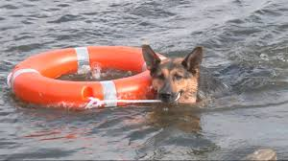**Собака легко рухає потопельника у воді, однак на березі не може зрушити його з місця. Чому?**

А Потопельник допомагає собаці у воді.

Б У воді вага людини зменшується.

В У воді на людину діє виштовхувальна сила.

Г Під час руху у воді відсутнє тертя.

***Достатній рівень***

*Завдання 7 з вибором декількох правильних відповідей.*

**ГР 3. 7. Скористайтеся таблицею та встановіть відповідність. У воду опустили кульки однакового об’єму, але виготовлені з різних речовин. Укажіть, у якому положенні знаходяться кульки всередині рідини, відповідно до речовини, з якої їх виготовлено.**

А кулька з оргскла

1

Б кулька з корка

В кулька зі сталі

2

3

Г кулька з льоду

4

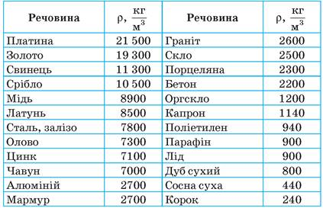

*Завдання 8-10 із вибором ОДНІЄЇ правильної відповіді.*

**ГР 2. 8. Прочитайте текст та розв’яжіть задачу.**

У турецькій бухті Керпе під час підводних розкопок [археологи](https://www.unian.ua/science/naukovci-vidtvorili-recept-shumerskogo-piva-12571257.html) виявили стародавні артефакти, а саме: частини пристані, залишки амфор, кераміку тощо. Дослідники їх датують IV століттям до нашої ери – XII століттям нашої ери. Відомо, що такі наукові підводні розкопки історичної бухти Керпе є першими, колись вона була важливою торговельною точкою. Розкопки почалися у 2020 році.

Стародавня бухта Керпе знаходиться в районі Кандирі провінції Коджаелі, що на узбережжі Чорного моря в Туреччині. У перекладі з грецької мови така назва означає "глечик" або "горщик", там колись знаходився важливий торговельний порт.

Археологи Черкас у 2023 р виявили на березі Дніпра кераміку, вік якої оцінюється у три тисячі років.

**Поміркуйте, яку силу треба прикласти до грецької амфори масою 20 кг, щоб рівномірно піднімати її у воді, якщо на неї діє виштовхувальна сила 50 Н.**

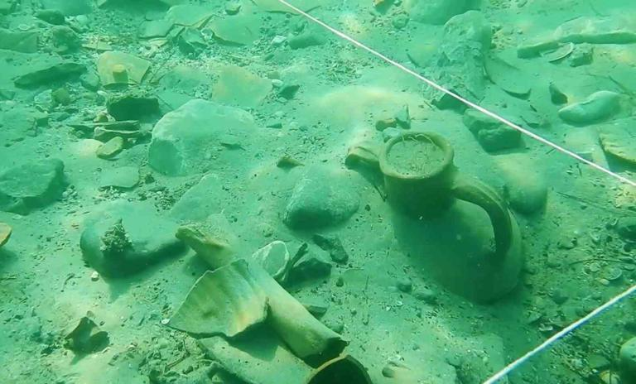

А 30 Н

Б 70 Н

В 150 Н

Г 480 Н

**ГР 3.** **9. Посудина з олією плаває в акваріумі з водою. Як зміниться рівень води в акваріумі, якщо олію з посудини вилити в акваріум з водою?**

олія

А збільшиться

Б зменшиться

вода

В не зміниться

**ГР 3. 10. Розв’яжіть задачу. Знайдіть мінімальну силу, що треба прикладати до каменя масою 40 кг і об’ємом 10 дм3, аби підняти його із дна водойми. Густина води 1 г/м3.**

А 300 мН

Б 30 Н

В 300 Н

Г 3 кН

***Високий рівень***

*Прочитайте текст та розв’яжіть задачі.*

**ГР 3. 11. Вага тіла у воді є в 3 рази менша, ніж у повітрі. Визначити густину матеріалу тіла. (***Відповідь округліть до десятих і подайте тільки числом у г/см3).*

**ГР 2. 12. У 1783 році французьке містечко Анон стало відоме на весь світ.**

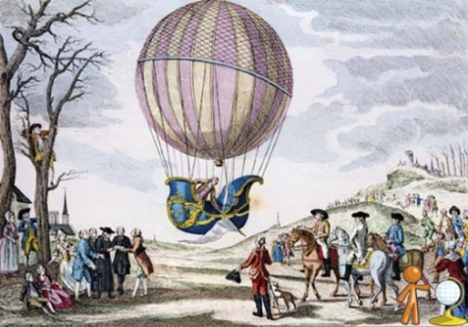У призначений день на площі зібралося повно людей, щоб подивитись на диковинку братів Монгольф’є. Коли їхня куля наповнилась гарячим повітрям від багаття і почала підніматись, брати запропонували бажаючим

проїхати на їхньому винаході. Але таких не знайшлося. Тоді Монгольф’є посадили в кошик вівцю, півня і качку . Довго в небі чулося голосне бекання. Але ці перші повітроплавці благополучно приземлились після остигання повітря.

Сучасні монгольф’єри використовують газові пальники для нагрівання повітря. Але кулі – це іграшка для вітру. Тому до появи літаків людство користувалось дирижаблями (від фр. КЕРОВАНИЙ). Спочатку уявляли, що дирижаблями можна керувати за допомогою весел, вітрил, птахів у спецупряжках. Перші моторні дирижаблі з’явились у Германії в 1900 році. Їх випускала фірма Ф.Цепеліна. У 1919 році англійський дирижабль місткістю 55000 м3 перелетів через Атлантику без посадки 5800 км.

У деяких країнах випускають гумові мінідирижаблі.

Їх довжина 9 м, діаметр – 3 м. Вони радіокеровані на відстані 3-5 км. Головне їх завдання – запилювати рослини, уносити добрива тощо.

**Знайдіть, якої маси людину може підняти повітряна куля, мінімальний об’єм якої 50 м3, куля наповнена воднем (густина 90 г/м3). Густина повітря 1,29 кг/м3, вагою оболонки знехтуйте.** **(***Відповідь округліть до цілих та запишіть тільки числом у системі СІ.)*

**Відповіді**

|  |  |  |  |  |  |  |  |  |  |  |  |  |  |
| --- | --- | --- | --- | --- | --- | --- | --- | --- | --- | --- | --- | --- | --- |
| Початковий та середній рівні | | | | | | Достатній рівень | | | | Високий рівень | | | |
| 1 | 2 | 3 | 4 | 5 | 6 | 7 | 8 | 9 | 10 | | 11 | 12 |
| Г | Б | Б | А | В | В | 1-Г  3-А  2-Б  4-В | В | Б | В | | 1,5 | 70 |

**Варіант 2**

***Початковий та середній рівні***

*Завдання 1-6 із вибором ОДНІЄЇ правильної відповіді.*

**ГР 1. 1. Визначте фізичне явище, яке ілюструє запропонований дослід.**

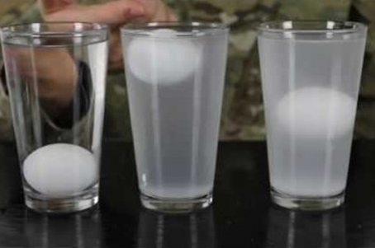

А невагомість

Б умови плавання тіла

В гідростатичний тиск

Г атмосферний тиск

**ГР 2. 2. Уважно прочитайте правила поведінки на воді та неухильно їх дотримуйтеся.**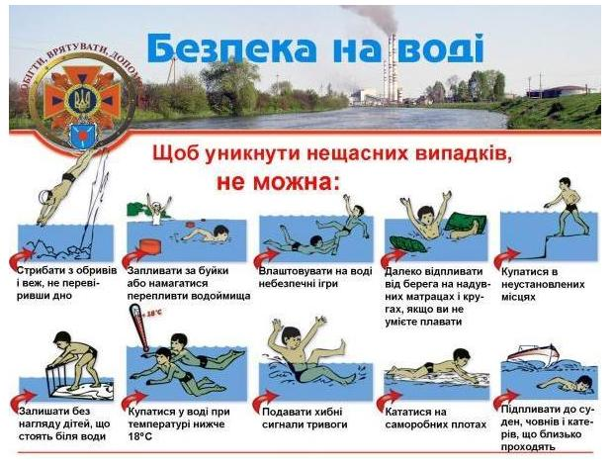

**Людина, що заплила на глибину, хоче покликати на допомогу. Що потрібно зробити?**

А кричати

Б мовчки вимахувати руками над водою

В кричати і махати руками

Г не рухатися і чекати поки тебе помітять

**ГР 2. 3. Прочитайте текст.**

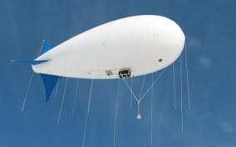Аеростат **–** ([фр.](https://uk.wikipedia.org/wiki/%D0%A4%D1%80%D0%B0%D0%BD%D1%86%D1%83%D0%B7%D1%8C%D0%BA%D0%B0_%D0%BC%D0%BE%D0%B2%D0%B0" \o "Французька мова) *aérostat* від [грец.](https://uk.wikipedia.org/wiki/%D0%93%D1%80%D0%B5%D1%86%D1%8C%D0%BA%D0%B0_%D0%BC%D0%BE%D0%B2%D0%B0) ἀήρ – «повітря» і στατός – «стоячий, нерухомий») – [літальний апарат](https://uk.wikipedia.org/wiki/%D0%9B%D1%96%D1%82%D0%B0%D0%BB%D1%8C%D0%BD%D0%B8%D0%B9_%D0%B0%D0%BF%D0%B0%D1%80%D0%B0%D1%82), легший за [повітря](https://uk.wikipedia.org/wiki/%D0%9F%D0%BE%D0%B2%D1%96%D1%82%D1%80%D1%8F). Підіймальна сила створюється легшим за повітря [газом](https://uk.wikipedia.org/wiki/%D0%93%D0%B0%D0%B7) ([водень](https://uk.wikipedia.org/wiki/%D0%92%D0%BE%D0%B4%D0%B5%D0%BD%D1%8C), [гелій](https://uk.wikipedia.org/wiki/%D0%93%D0%B5%D0%BB%D1%96%D0%B9), [світильний газ](https://uk.wikipedia.org/wiki/%D0%A1%D0%B2%D1%96%D1%82%D0%B8%D0%BB%D1%8C%D0%BD%D0%B8%D0%B9_%D0%B3%D0%B0%D0%B7)), що міститься в оболонці аеростата.

Аеростат – вид літальних апаратів політ якого, повністю або частково, зумовлений дією [закону Архімеда](https://uk.wikipedia.org/wiki/%D0%97%D0%B0%D0%BA%D0%BE%D0%BD_%D0%90%D1%80%D1%85%D1%96%D0%BC%D0%B5%D0%B4%D0%B0).

**Поміркуйте, як зміниться підіймальна сила аеростата із збільшенням висоти його підйому.** *Вважайте оболонку аеростата жорсткою, а температуру повітря на різних висотах однаковою.*

А збільшується

Б зменшується

В не змінюється

Г до 10 км не міняється, а потім збільшується

**ГР 3. 4. Продовжте твердження: «На орбітальних станціях, штучних супутниках Землі, потрібна примусова циркуляція повітря. Це пов’язано з відсутністю сили…».**

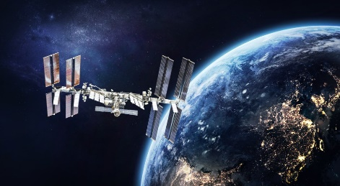

А тяжіння

Б тертя

В Архімеда

Г пружності

**ГР 1. 5. Ви маєте три однакові за об’ємом повітряні кульки: 1 – з воднем, 2 – з гелієм, 3 – з киснем. Поміркуйте, яка з трьох кульок злетить угору найвище. Скористайтеся значеннями наведеними в таблиці.**

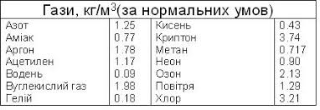

А 1

Б 2

В 3

Г усі кульки піднімуться на однакову висоту

**ГР 2. 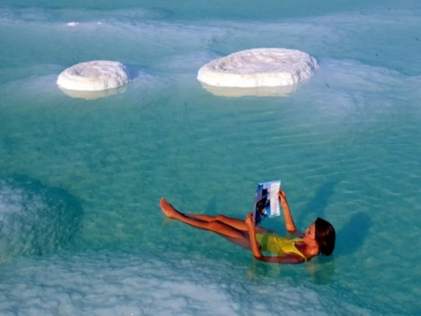6. Прочитайте уривок з оповідання М.Твена «Мертве море»:** «Ми не могли потонути. Тут можна було випростатися на воді на всю довжину, лежати на спині поклавши руки на груди, причому більша частина тіла перебувала над водою». В Україні є подібна водойма **–** озеро Кінігуда в Солотвино. Плавання в солоній воді Мертвого моря має значні переваги перед плаванням в озері Кінігуда. **Укажіть, з якої причини склалася така ситуація.**

А через температуру води

Б через глибину водойми

В через щільність води у водоймі

Г через географічну широту, на якій розташовано водойми

***Достатній рівень***

*Завдання 7 з вибором декількох правильних відповідей.*

**ГР 3. 7. Скористайтеся таблицею та вкажіть, у якій послідовності розташовуються рідини в посудині на малюнку.**

|  |  |
| --- | --- |
| А вода  Б бензин  В ртуть  Г гліцерин  Д мед | 5  4  1  3  2 |

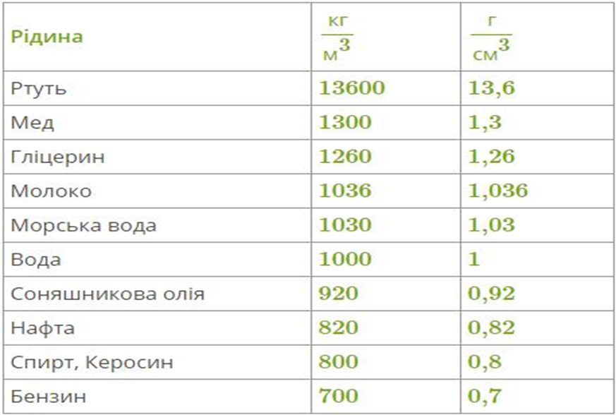

*Завдання 8-10 із вибором ОДНІЄЇ правильної відповіді.*

**ГР 2. 8. Прочитайте текст та розв’яжіть задачу.**

Ви знаєте, що Антарктида вкрита товстим шаром льоду, від якого відриваються великі уламки – айсберги. А чим небезпечні айсберги? Ми бачимо, що основна частина айсбергу знаходиться під водою – ось чому айсберги такі небезпечні.

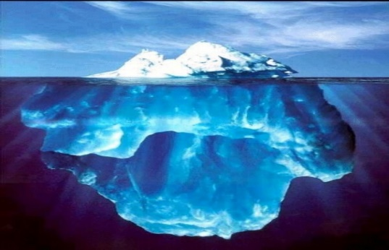

**Поміркуйте та зробіть розрахунки для крижини масою 100 кг та густиною 900 кг/м3, що плаває у воді густиною 1000 кг/м3. Яка маса льоду розташована над водою?**

А 1 кг

Б 10 кг

В 50 кг

Г 90 кг

**ГР 3. 9. Прочитайте текст та дайте відповідь на питання.**

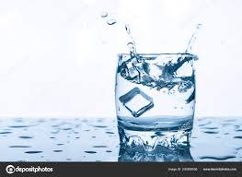У спеку ми зазвичай рятуємося прохолодними напоями. Та чи справді це допомагає. Давайте з’ясуємо. Усе працює дуже просто: у нас на язиці є рецептори, які отримують інформацію ззовні і передають її в мозок. Коли ти п'єш гаряче, мозок отримує сигнал про те, що організм необхідно терміново охолодити, і відповідно стимулює активне потовиділення, за рахунок якого відбувається охолодження організму.

Таким методом охолодження в спеку користуються в Середній Азії, де випити кілька чашок зеленого чаю в спекотний літній день – просто обов'язковий ритуал. Холодні напої, тим часом, мало того, що не допомагають охолодитися, так ще й через різницю температури тіла і самого напою можуть спровокувати у вас застуду.

**У вашій склянці з чаєм плаває шматок льоду. Як зміниться рівень води (1) та тиск (2) на дно склянки, коли лід розтане?**

А рівень води не зміниться, тиск збільшиться

Б рівень води не зміниться, тиск зменшиться

В рівень води зменшиться, тиск зменшиться

Г рівень води не зміниться, тиск не зміниться

Д рівень води збільшиться, тиск збільшиться

**ГР 3. 10. Прочитайте текст та розв’яжіть задачу.** Понтон – плавзасіб, що служить для підтримки на воді важких речей. Основне застосування понтонних мостів – організація тимчасових [переправ](https://uk.wikipedia.org/wiki/%D0%9F%D0%B5%D1%80%D0%B5%D0%BF%D1%80%D0%B0%D0%B2%D0%B0) через водні перешкоди при аварії або під час ремонту постійних мостів, у військовій справі, при ліквідації наслідків стихійних лих тощо. Однак зустрічаються і постійно функціонуючі понтонні й наплавні мости. Так, існують відомості, що перший наплавний міст на околиці Києва було закладено у [XII столітті](https://uk.wikipedia.org/wiki/XII_%D1%81%D1%82%D0%BE%D0%BB%D1%96%D1%82%D1%82%D1%8F) в районі давнього [Вишгорода](https://uk.wikipedia.org/wiki/%D0%92%D0%B8%D1%88%D0%B3%D0%BE%D1%80%D0%BE%D0%B4). Він з'єднав береги Дніпра.

Перевагою понтонних мостів є їхня мобільність (вони можуть транспортуватись як по воді, так і суходолом у розібраному стані), швидкість [монтажу](https://uk.wikipedia.org/wiki/%D0%9C%D0%BE%D0%BD%D1%82%D0%B0%D0%B6). До недоліків відносяться створення проблем для судноплавства, мала [тримкість](https://uk.wikipedia.org/wiki/%D0%A2%D1%80%D0%B8%D0%BC%D0%BA%D1%96%D1%81%D1%82%D1%8C), залежність від [вітру](https://uk.wikipedia.org/wiki/%D0%92%D1%96%D1%82%D0%B5%D1%80), хвиль і рівня води, неможливість експлуатації в період льодоходу та льодоставу.

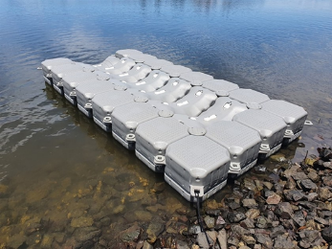Першим у світовій історії понтонним корпусом командував австрійський інженер [Карл фон Біраго](https://uk.wikipedia.org/wiki/%D0%9A%D0%B0%D1%80%D0%BB_%D1%84%D0%BE%D0%BD_%D0%91%D1%96%D1%80%D0%B0%D0%B3%D0%BE), який особисто розробив понтонну систему, яка незабаром була взята за основу всіма великими європейськими арміями.

**Визначте вантажопідйомність понтону об'ємом 12 м3 (середня густина матеріалу з якого виготовлено понтон складає 0,125 г/см3), який на плаву є наполовину занурений у воду (густина 1 г/см3).**

А 450 кг

Б 4,5 т

В 4500 ц

Г 450 т

***Високий рівень***

*Прочитайте текст та розв’яжіть задачі.*

**ГР 2. 11.** **У 1783 році французьке містечко Анон стало відоме на весь світ.**

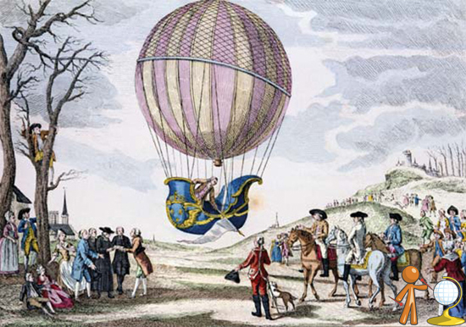У призначений день на площі зібралося повно людей, щоб подивитись на диковинку братів Монгольф’є. Коли їхня куля наповнилась гарячим повітрям від багаття і почала підніматись, брати запропонували бажаючим

проїхати на їхньому винаході. Але таких не знайшлося. Тоді Монгольф’є посадили в кошик вівцю, півня і качку . Довго в небі чулося голосне бекання. Але ці перші повітроплавці благополучно приземлились після остигання повітря.

Сучасні монгольф’єри використовують газові пальники для нагрівання повітря. Але кулі – це іграшка для вітру. Тому до появи літаків людство користувалось дирижаблями (від фр. КЕРОВАНИЙ). Спочатку уявляли, що дирижаблями можна керувати за допомогою весел, вітрил, птахів у спецупряжках. Перші моторні дирижаблі з’явились у Германії в 1900 році. Їх випускала фірма Ф.Цепеліна. У 1919 році англійський дирижабль місткістю 55000 м3 перелетів через Атлантику без посадки 5800 км.

У деяких країнах випускають гумові мінідирижаблі.

Їх довжина 9 м, діаметр – 3 м. Вони радіокеровані на відстані 3-5 км. Головне їх завдання – запилювати рослини, уносити добрива тощо.

**Знайдіть мінімальний об’єм, який має мати наповнена воднем (густина 90 г/м3) повітряна куля, аби підіймати людину масою 72 кг. Густина повітря 1,29 кг/м3, вага оболонки неістотна. (***Відповідь округліть до цілих та запишіть тільки числом в системі СІ.)*

**ГР 3. 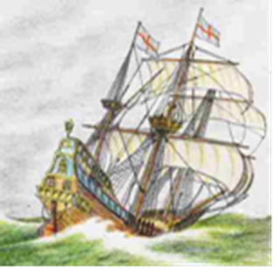12. Першими засобами для пересування людей по воді були уламки дерев.** Пізніше з’явились плоти та човни з видовбаним поглибленням, у якому розташовувалась людина. Пізніше, приблизно за 3000 років до нашої ери, з’явились вітрила. Перші вітрила виготовляли зі шкур тварин.

Найвищого розвитку вітрильники досягли у XIX столітті: їх довжина складала 90 метрів, а швидкість 33км/год.

1807 році в США було побудовано перший діючий пароплав. Після цього винаходу в різних країнах на судна почали встановлювати парові машини та двигуни.

**Колода довжиною якої 3 м і діаметром 30 см плаває на воді. Визначити найбільшу масу, при якій людина може стояти на колоді, не замочивши ніг? Густина дерева 670 кг/м3 .** *(Відповідь округліть до цілих та запишіть тільки числом в системі СІ.)*

**Відповіді**

|  |  |  |  |  |  |  |  |  |  |  |  |
| --- | --- | --- | --- | --- | --- | --- | --- | --- | --- | --- | --- |
| Початковий та середній рівні | | | | | | Достатній рівень | | | Високий рівень | | |
| 1 | 2 | 3 | 4 | 5 | 6 | 7 | 8 | 9 | 10 | 11 | 12 |
| Б | А | Б | В | А | В | 1-Б  2-А  3-Г  4-Д  5-В | Б | Г | В | 60 | 70 |

|  |  |  |
| --- | --- | --- |
|  |  |  |

**Використані джерела**

1. 1001 задача з фізики з розв’язками. І.М. Гельфгат, Л.Е. Генденштейн, Л.А. Кирик, Харків, Центр інновацій в науці, техніці та освіті, 1995.
2. [Алтухова Валентина Миколаївна](https://naurok.com.ua/profile/2435070). [Фізика](https://naurok.com.ua/biblioteka/fizika), [Майстер-класи](https://naurok.com.ua/biblioteka/typ-13).
3. Бібліотека. «Всеосвіта» URL: <https://vseosvita.ua/library/embed/001thz-7a7e.docx.html>
4. Вікіпедія. URL: https://uk.wikipedia.org/wiki/
5. Збірник задач «Левеня» ( 2002-2011). Всеукраїнський фізичний конкурс «Левеня», Львів, Каменяр, 2012.
6. Механіка рідин, рисунок. URL: [https://fizika.dp.ua/%D1%81%D1%82%D0%B0%D1%82%D0%B8%D0%BA%D0%B0-2/.](https://fizika.dp.ua/%D1%81%D1%82%D0%B0%D1%82%D0%B8%D0%BA%D0%B0-2/)
7. Мінеральні води України. URL: <https://depositphotos.com/ua/photo/water-splash-glass-piece-ice-white-background-piece-ice-falling-230206036.html>
8. Науково-методичний журнал Фізика в школах України №21-22, листопад 2015.
9. Науково-методичний журнал Фізика в школах України №23-24, грудень 2015.
10. Підручник «Фізика 7 клас» для закладів загальної середньої освіти за редакцією С. Довгого, Кремінський Б.Г., Гельфгат І.М., Божинова Ф.Я., Ненашев І.Ю., Кірюхіна О.О. Київ-Харків, видавництво «Ранок», 2024.
11. Цікава фізика. КПІ URL: <http://physics.zfftt.kpi.ua/mod/book/view.php?id=355&chapterid=772>
12. Шарко В.Д. «Сучасний урок фізики: технологічний аспект» / Посібник для вчителів і студентів. Київ, 2005.